Муниципальное бюджетное дошкольное образовательное учреждение "Центр развития ребенка детский сад №1 города Буйнакска"

Проектная деятельность
старшей группы


«ДОБРЫЕ ЛАДОШКИ»


Воспитатель: Магомедова М.М.
Шамсудинова А.Т.

Цель проекта

исходит из интересов и потребностей детей:

Воспитание у детей положительных качеств характера, способствовать сплочению коллектива, мотивировать детей на совершение добрых поступков, добрых дел во благо других людей.

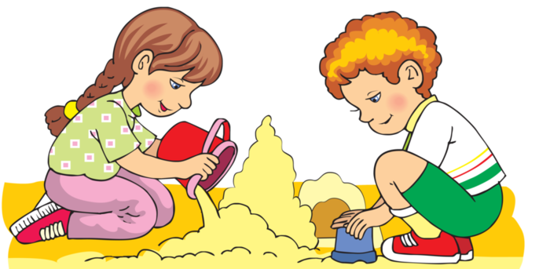

Первый этап:
Разработка проекта (подготовительный)

Подбор и изучение методической литературы по данному вопросу.



Намечаем план действий:
-Что мы знаем?
-Что мы хотим узнать?
-Что и как мы узнали?

Обозначили тему проекта, внедряем тему в предметно развивающую среду группы.

Подбираем источники информации (книги, журналы, сказки, стихи, дидактич. игры и др)

Подбираем методические материалы (н/игры, материал для поделок и худ. твор-чества, задания для самостоятельного вы-
полнения, индивидуально и в группах.

Диагностируем детей беседы и наблю-дения.

Консультация для родителей (пригла-шаем принять участие в проекте)


Анкетирование родителей и детей
на тему «Что я знаю о доброте?»

Второй этап:
Реализация проекта. (основной)
Материал для реализации проекта.
Беседы в образовательной деятельности режимных моментах:
- - Что такое доброта. Добрые дела и поступки
- - Добрые дела. Подарю добро другому
- - Праздник вежливости. Добрая улыбка
- - О правде
- - Почему нужно уметь уступать
- - К чему ведут ссоры
- - Наши руки не для скуки. Я люблю трудиться
- - Доброта спасет мир.

Непосредственная образовательная деятельность:

ФЦКМ «Уроки доброты».
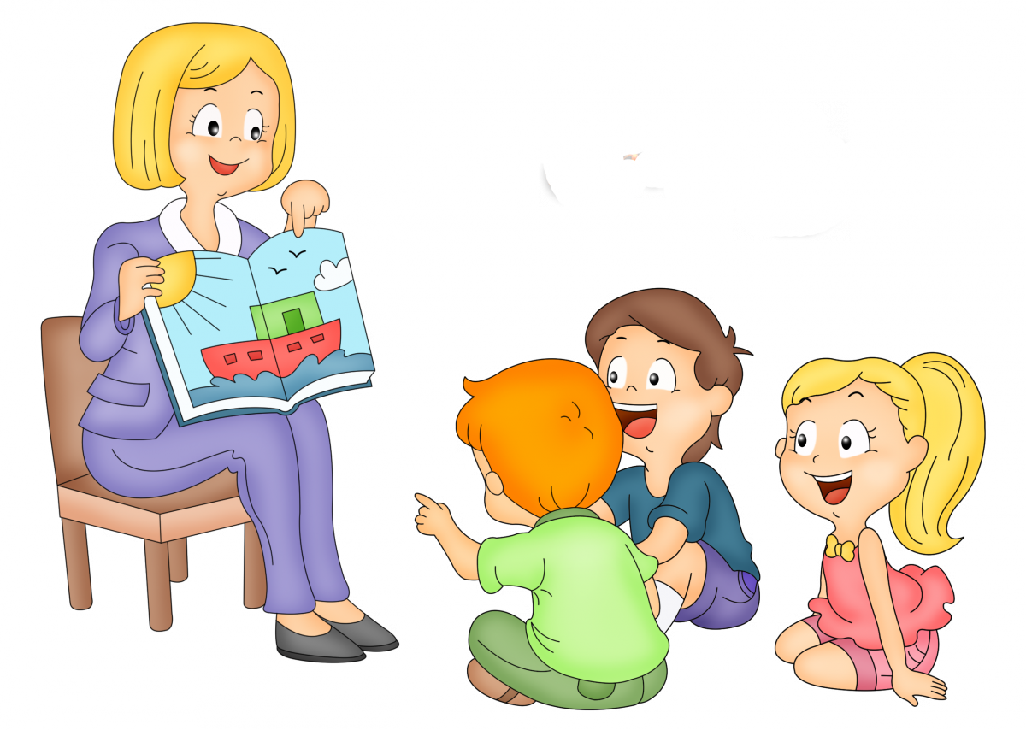

Цель :

Формировать у детей навык, устанавливать хорошие доброжела-тельные отношения друг с другом, формировать у детей опыт правильной оценки хороших и плохих поступков.

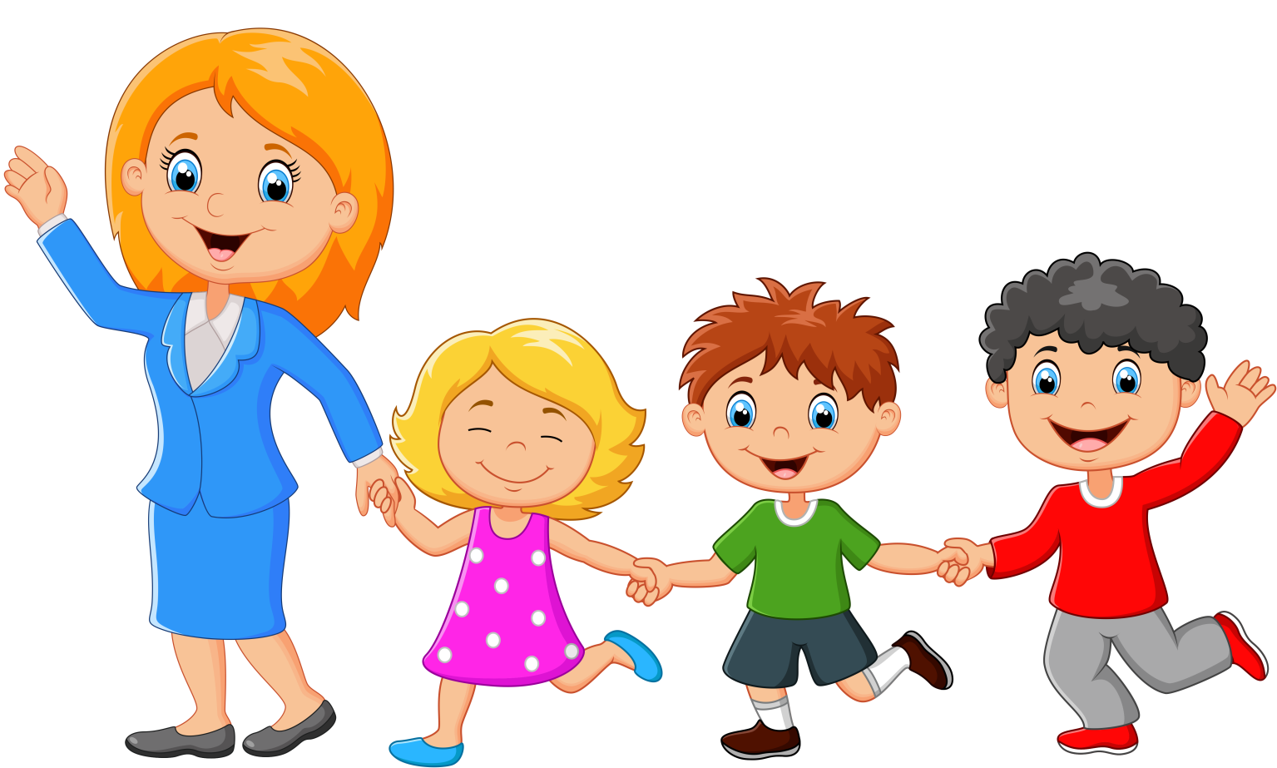

Прод. деятельность (аппликация)

«Добрые улыбки»

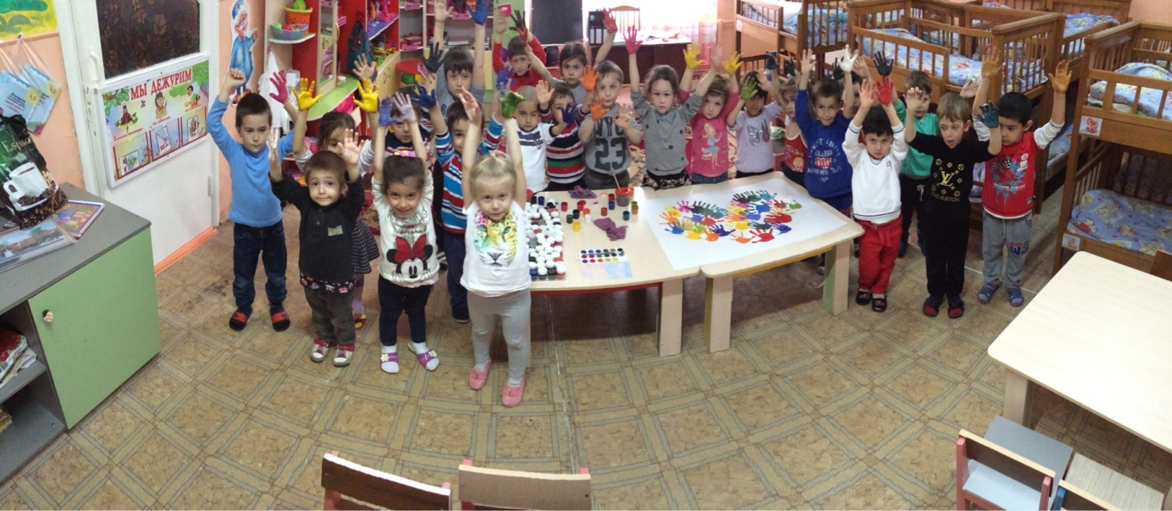

Чтение художественной литературы
по теме «Доброта»
Цель – обсуждение поступков героев, решение проблемных ситуаций «Как посту-пить», заучивание стихотворений о доброте наизусть, рассказывание стихотворений родным и близким; заучивание пословиц о доброте.

Художественное слово:
Стихи и сказки о доброте: С. Я. Маршака “Друзья-товарищи”, Г Остера “Вредные советы”, В. Осеевой “Рыжий кот”, “Добрые слова”, В.Маяковского “Что такое хорошо,
что такое плохо”, Е. Благининой “Подарок”, “Как светлячок друга искал”.

В.Осеева «Волшебное слово», «Синие листья» , А.Кузнецова «Подружки»,
Дагестанские сказки «Храбрый мальчик», «Храбрый козлик».

Сказки: Волк и лиса, Жихарка, Сестрица Аленушка и братец Иванушка, Волк и семеро козлят, Лиса и заяц, Красная шапочка, Два жадных медвежонка, Красная шапочка, Морозко.

Пословицы о добре: Мирилки.

Дидактические и словесные игры:

-Найди ладошку друга
-В мире сказок
-Добрые и вежливые слова
-Превращения
-Кто больше знает добрых слов
-Оцени поступок
-Чудо-дерево.
-Все наоборот.

Игры:
Игра «Звери на болоте».
Цель: Учить детей быть отзывчивыми к сверстникам, в нужный момент оказывать им помощь. Воспитывать доверие друг к другу, чувство ответственности за другого. Продолжать обогащать словарь детей выражениями: словесной вежливости (пожалуйста, спасибо и др.)

Игра «Чудо - дерево».
Цель: Упражнять в различении пиктограмм настроения, стимулировать радостные эмоции, воспитывать умение работать в команде.

Игра «Мост дружбы»
Цель: развивать ориентацию на поведение и эмоциональное состояние другого, способности видеть позитивное в

другом, преодоление нерешительности, скованности, оптимизировать взаимоот-ношения.

Игра: «Волшебные руки»
Цель: оптимизировать взаимоотношения в группе путем стимулирования телесного контакта между детьми; преодоление эгоцентризма, эмоциональной отчужден-ности у дошкольников.

Музыкальная игра «Танец в парах»
Цель: развивать эмпатию (ориентацию на эмоциональное состояние и поведение другого) у детей посредством стимулирования зрительного и тактильного контакта; оптимизация взаимоотношений в группе.

Экспериментальная ситуация «Сломанный карандаш».
Цель: развивать эмпатию, гуманное отношение к сверстнику в конфликтной ситуации.

Игра «Радио»
Цель: развивать устойчивый интерес к сверстнику.

Ситуативные игры-истории с элементами театрализации:

Ситуативная игра-история «Котик и Ежик на качелях».
Ситуативная игра-история «Машина».
Ситуативная игра-история «Случай в малине».
Ситуативная игра-история «Помощь Бельчонку».
Ситуативная игра-история «Ириски».
Театрализация сказки «Зайкина избушка»

Песни и
мультфильмы:
Песни о дружбе, доброте.
Мультфильмы ( «Просто так», «Цветик-семицветик» «Добро пожаловать»,
«Сказка про доброго носорога», «Чудовище», «Как ослик счастье искал».
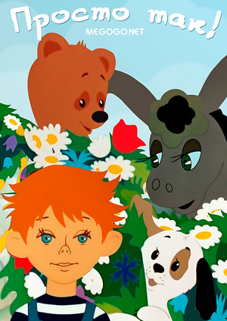

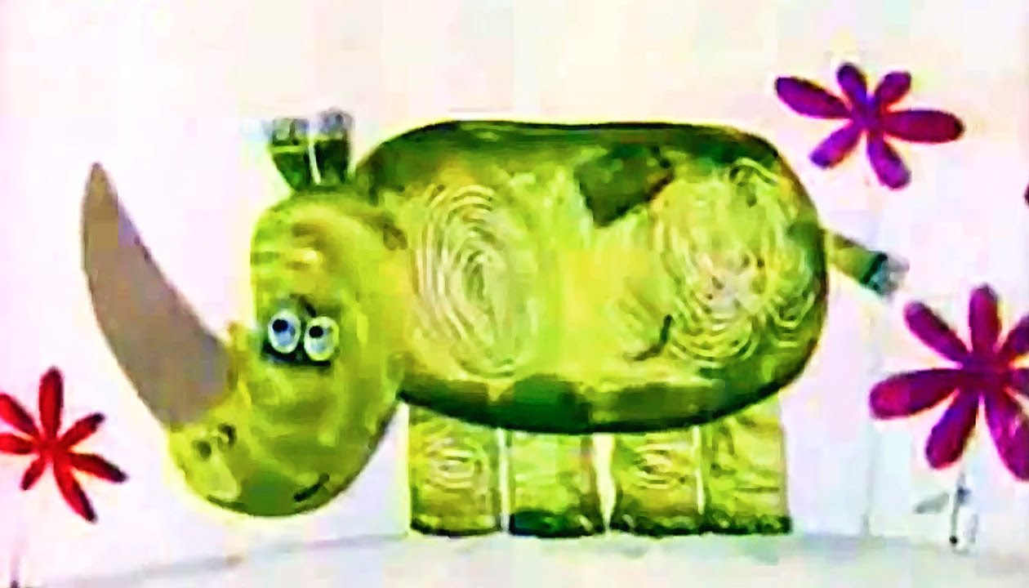

Акции:
«Подари улыбку» (посвящен Дню смеха, конструировали для родителей улыбчивых солнечных зайчиков)

«Добрые ладошки» (посылка малообеспечен-ным деткам)
«Благодарим сотрудников ДОУ за их добрые руки»

На протяжении проекта дети делали Добрые дела.

Сундучок «Добрых дел» (формировали желания детей совершать добрые
дела)

Наши руки не для скуки «Книжкина больница»– организация работы по ремонту старых книг (в дошкольном возрасте дети наблюдают за работой взрослого)

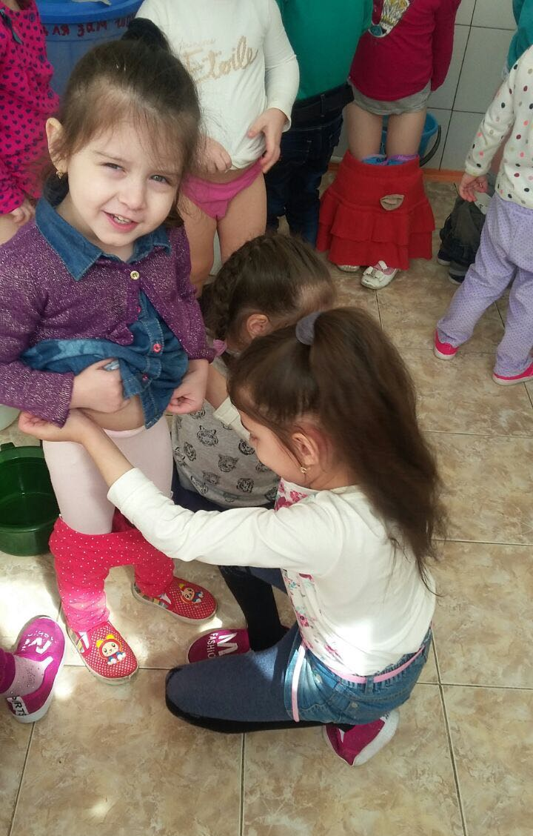
В гостях у малышей (помогали деткам с ясельной группы)

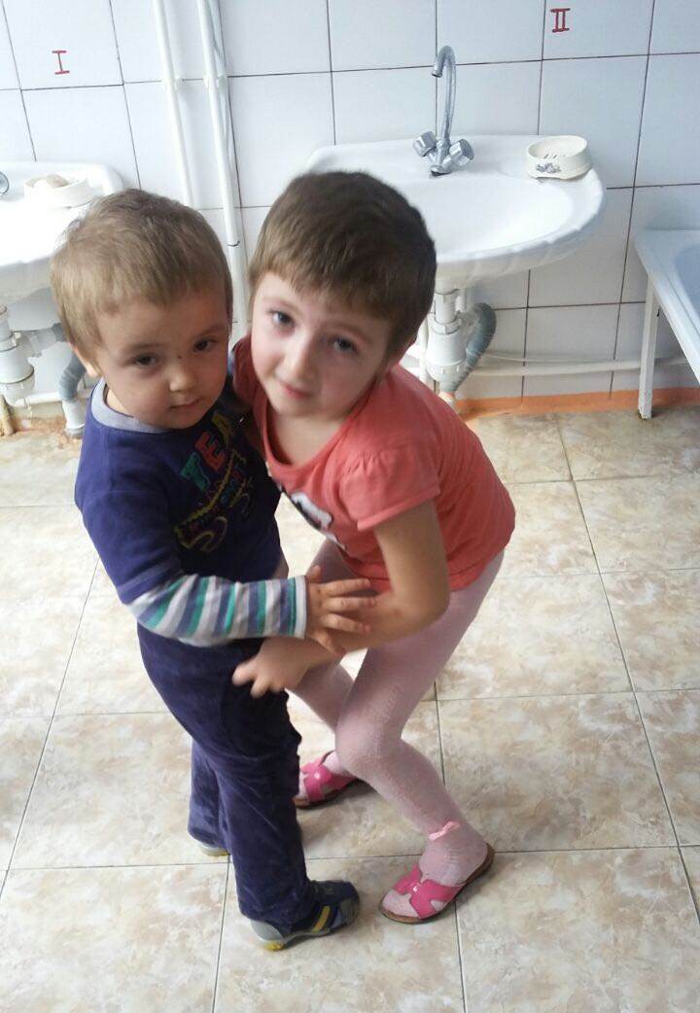

Продуктивная деятельность:

- Дерево добра (выяснили с детками, что такое добро)
-Подарки сотрудникам (рисовали добрые ладошки)
-Выставка «Добрые улыбки»

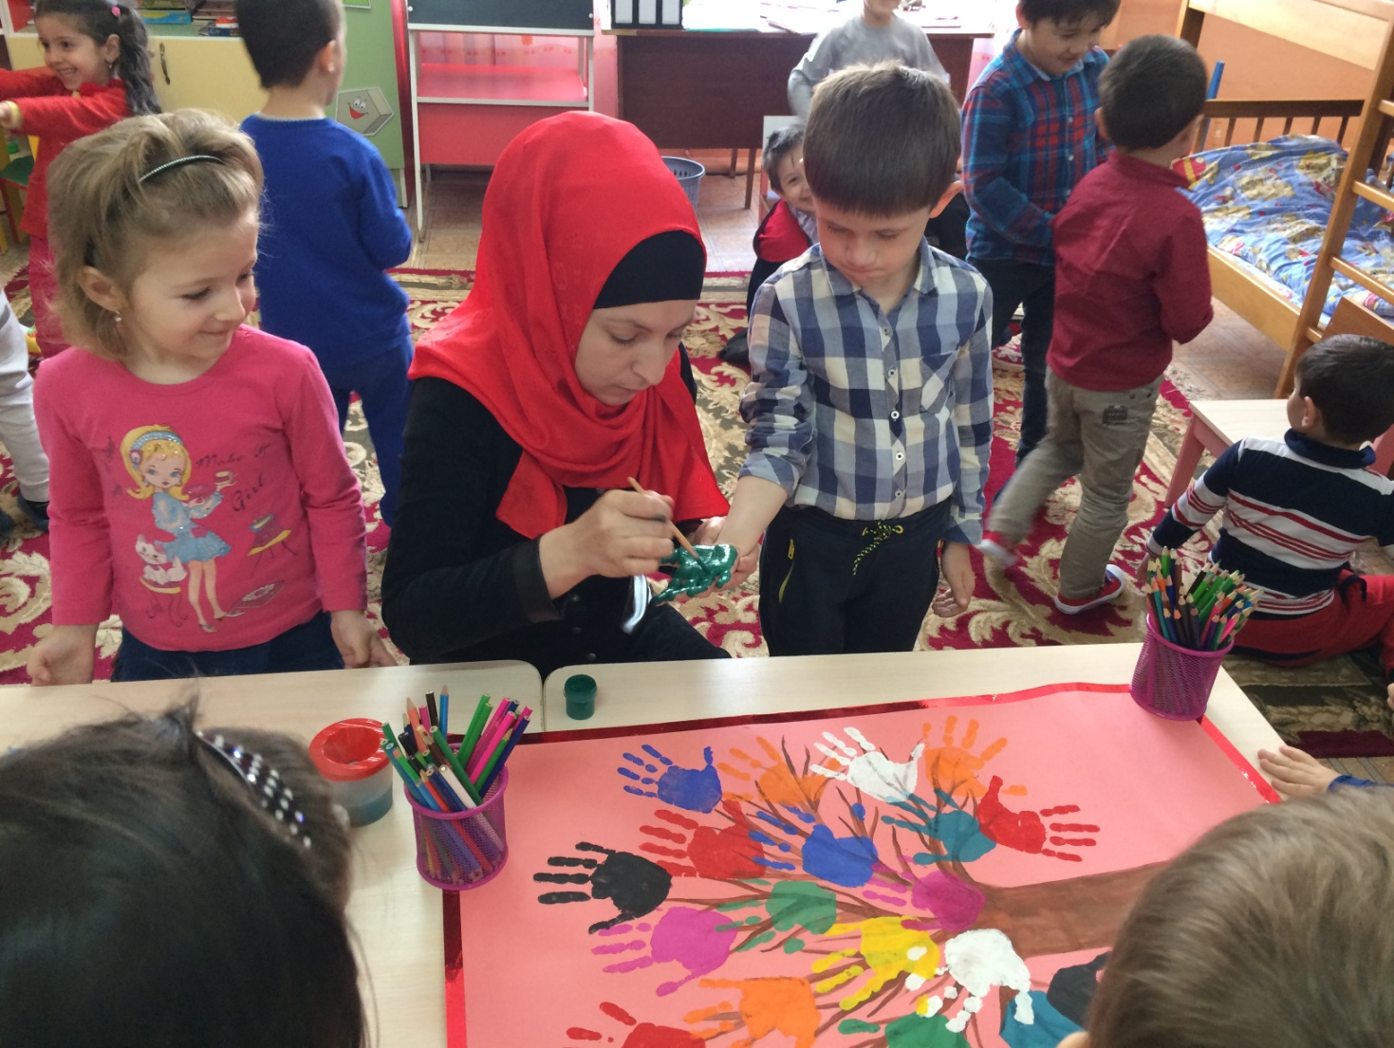

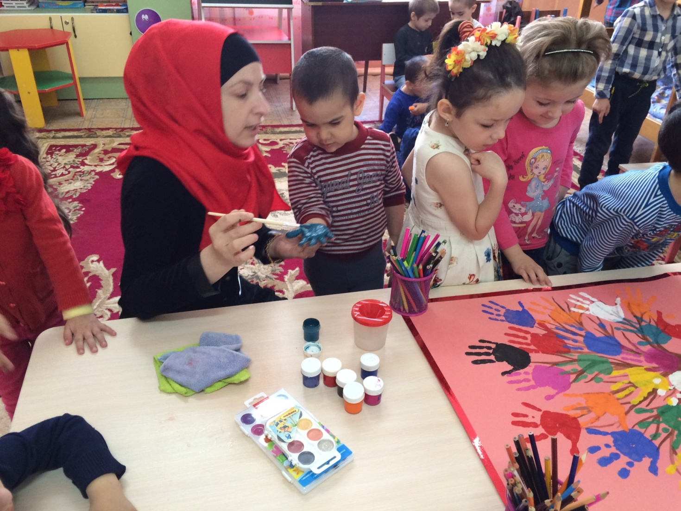

-

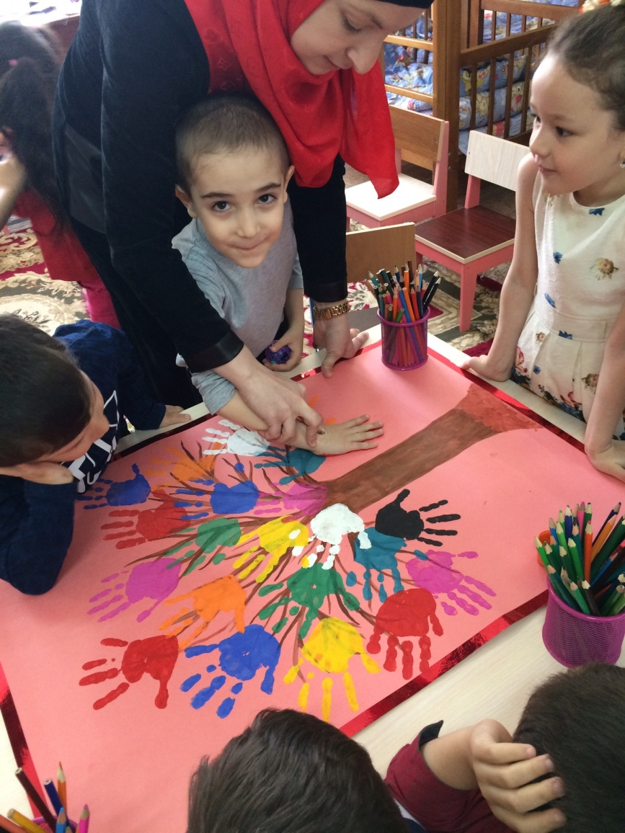

Фото выставка «Добрых дел мастера!»
-Создание доброй книги нашей группы.
-Сундучок добрых поступков.
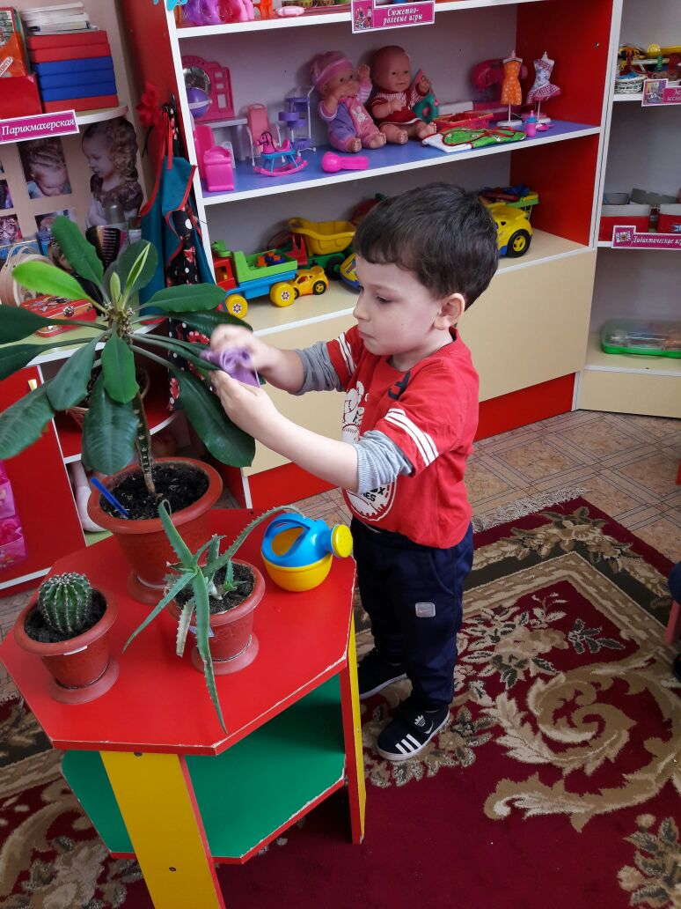

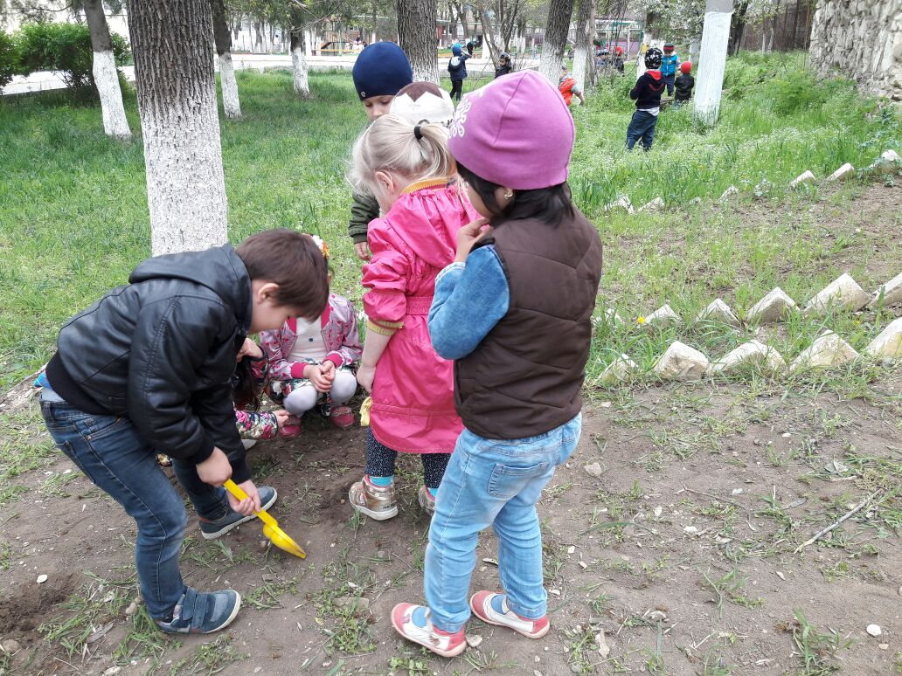

Заключительный этап.
Итоговое открытое занятие «Сказочный денёк».

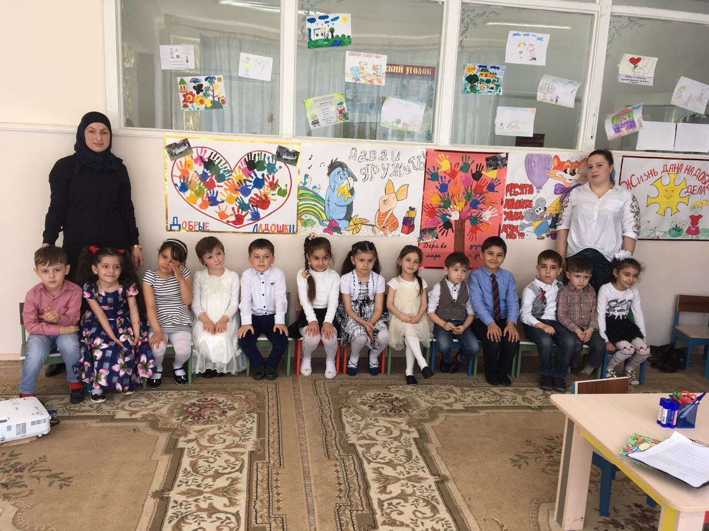

Приложение
Конспект (НОД) для старшей группы
«Уроки доброты»
Цель:
- формировать у детей навык устанавливать хорошие доброжелательные отношения друг с другом.
- формировать у детей опыт правильной оценки хороших и плохих поступков
- развивать сообразительность, внимание, память, интерес к занятию
- воспитывать уважение к старшим,
- умение играть дружно со сверстниками
- воспитывать культуру поведения и положительные
- взаимоотношения между детьми.
Методические приёмы:
игровая ситуация, объяснение, беседа, вопрос –ответ, игра, чтение стихотворения.
Оборудование:
две куклы, разнос, магниты, карточки с изображением
сказочных героев: красная шапочка, козлята, три поросенка, серый волк, гуси– лебеди, колобок, Айболит, Баба Яга; цветок доброты.
Предварительная работа:
беседа с детьми о дружбе, отношениях друг к другу.
обсуждение ситуаций из личного опыта.

разучивание пословиц о дружбе и доброте
чтение художественной литературы.
подбор аудиозаписей к песням о доброте для сопровождения.

Ход занятия:
Воспитатель: Добрый день, ребята! Посмотрите, какой замечательный денек. Улыбнитесь, пожалуйста, мне и друг другу. А сейчас положите обе ручки себе на сердечко. А теперь возьмитесь за руки и слегка сожмите руки своего соседа. Таким образом, вы поприветствовали друг друга, а также подарили тепло своего доброго сердца. Садитесь на стульчики.
(на стульчиках сидят куклы, одна обнимает другую; у той куклы, что обнимают, на ножке прилеплен пластырь)
Воспитатель: Ой, ребята, посмотрите, а что это у куклы с ножкой?
Дети: Болит ножка, кукла ушиблась.
Воспитатель: А как вы думаете, как куколка ножку ушибла?
Дети: Она упала.
Воспитатель: Правильно. Кукла Катя мне рассказала, что она с подружкой играла, бегала и упала. А когда падала, очень сильно ножкой ударилась и поранилась. А почему другая кукла – кукла Маша подружку обнимает?
Дети: Она ее жалеет, успокаивает.
Воспитатель: Посмотрите, ребята, какая у нашей куколки подружка добрая, как она хорошо помогает кукле Кате. Маша не
только пожалела подругу, но и помогла ей – прилепила на ногу пластырь, чтобы ножка быстрее зажила. Как вы думаете, кукла Маша совершила хороший поступок?

Дети: Да!
Воспитатель: А как вы думаете, куколки будут еще так сильно бегать?
Дети: Нет
Воспитатель: Люди, которые совершают добрые поступки, называются добрыми. Добрый человек, это такой человек, который всегда помогает другим: друзьям, родным, младшим. Он делится игрушками, сладостями, выручает тех, кто попал в беду. Добрый человек любит птиц, животных, заботиться о них. Давайте повторим, кто такой добрый человек.
Дети: он помогает другим, делится игрушками, любит животных и птиц.
Физкультминутка.(проводится под песню поросенка Фунтика «Доброта». Движения под музыку выполняются по показу воспитателя).
Воспитатель: Ребята, мы узнали кто такие добрые люди, но ведь есть еще и злые. А если мы вспомним сказки, то увидим, что в них тоже есть добрые и злые герои. Предлагаю вам определить какие сказочные герои добрые, а какие нет. (на подносе картинкой вниз лежат карточки с героями сказок, дети распределяют их в два столбика)
Воспитатель: Ребята, а давайте сосчитаем, сколько у нас получилось добрых героев?
Дети: пять
Воспитатель: А злых сколько?
Дети: три
Воспитатель: Каких героев больше?
Дети: добрых
Воспитатель: Правильно! Добрых героев всегда больше чем злых, поэтому в сказках добро всегда побеждает зло! А детки в нашей группе добрые?

Дети: да
Воспитатель: Раз вы все добрые, значит, и поступки добрые вы тоже совершаете. У меня на столе лежит «Цветок Доброты», но лепестки с него все опали. Давайте вместе их приклеим. Называйте, какой добрый поступок вы совершили и приклеивайте лепесток. Какой красивый у нас получился цветок. Как много добрых поступков вы совершаете. Я думаю, вы вырастите добрыми, отзывчивыми, дружелюбными людьми и рядом с вами всем будет уютно и тепло.
- О чём мы с вами сейчас говорили? – про доброту и добрые поступки.
- Каким человеком лучше быть добрым или злым? – добрым.
- А что делает добрый человек? – помогает, делится игрушками, любитрастения и животных.
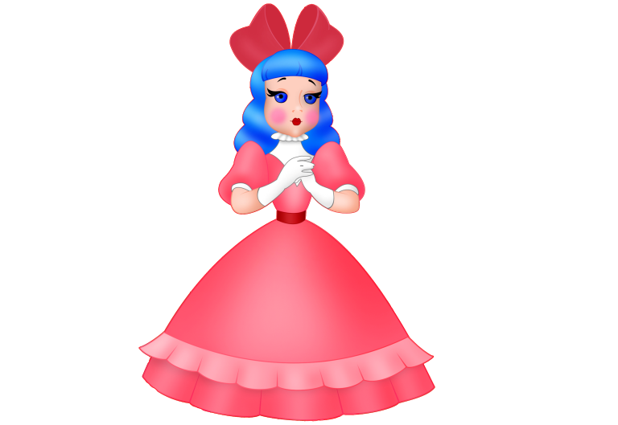
- У каких людей больше друзей? – у добрых.
- Каких людей на свете больше добрых или злых? – добрых.

Жизнь для добрых дел дана,
Ими славится она!
Счастлив ты, когда успел
Сделать много добрых дел!

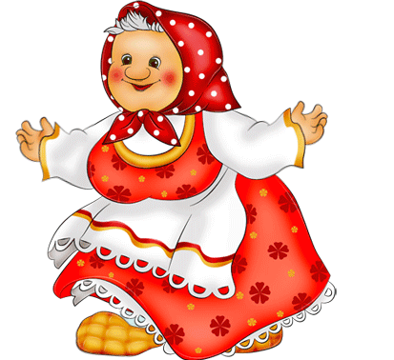

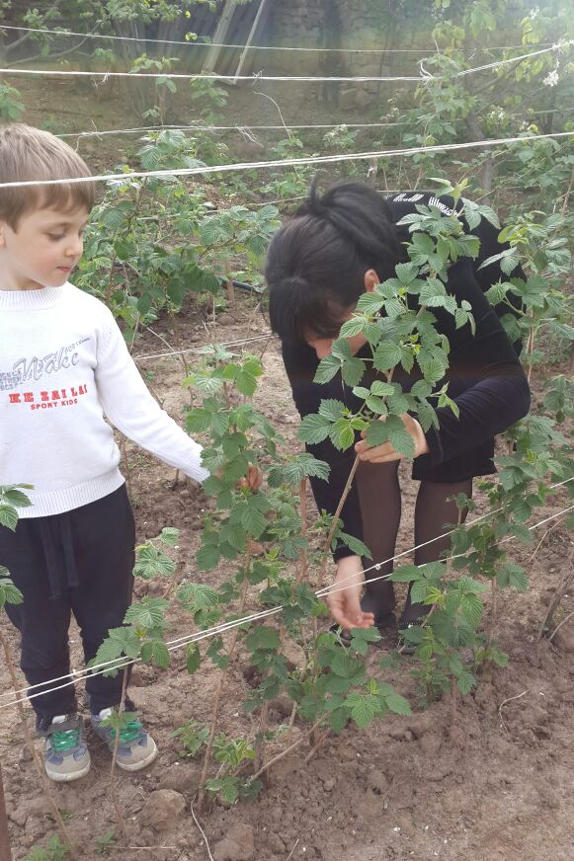

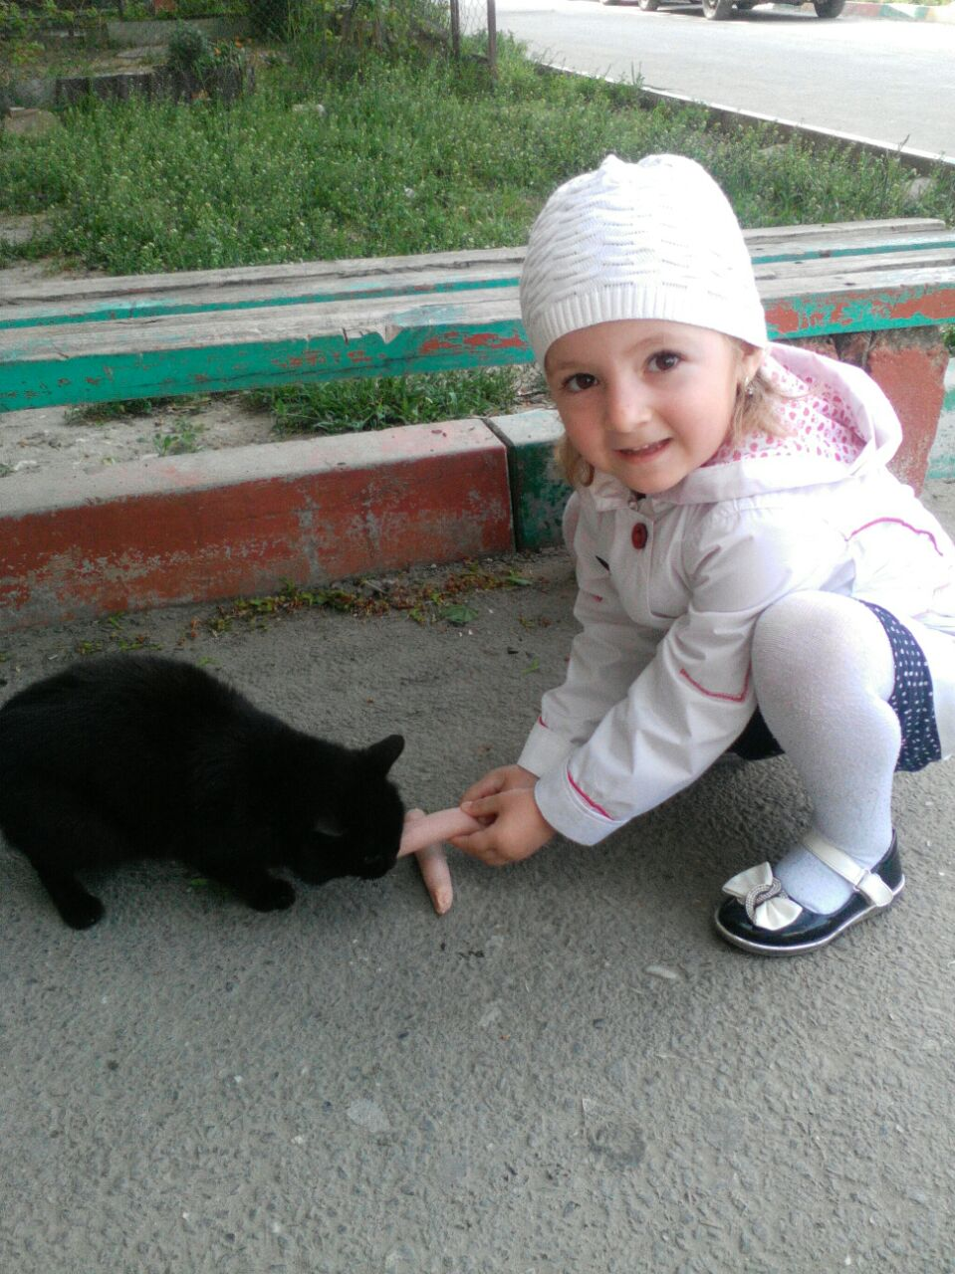


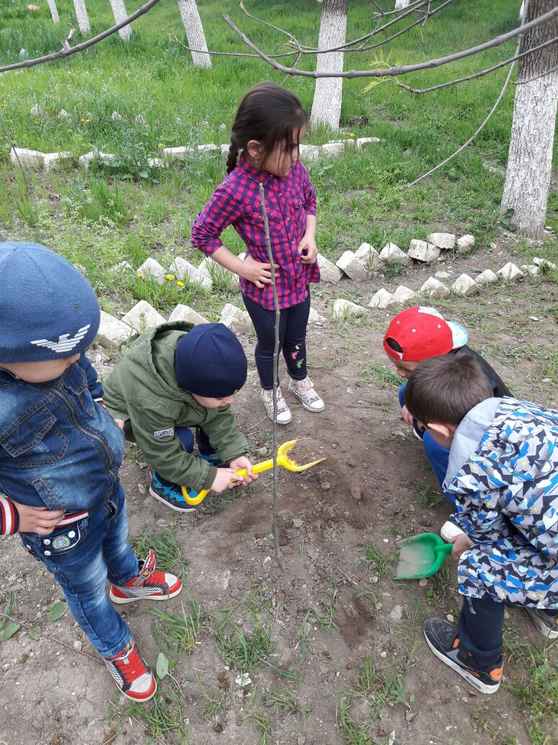

Конспект (НОД) по развитию эмоциональной сферы в старшей группе «Ты улыбкой сумей поделиться»

Цель:
- развивать умение классифицировать
- по цвету
- развитие активного словаря; развивать умения взаимодействовать
- со взрослыми и сверстниками; развивать умение отображать свои эмоции в зеркале
Ход совместной образовательной деятельности:
Воспитатель читает стихотворение:
Ты улыбкой, как солнышком брызни,
выходя по утру из ворот.
Понимаешь, у каждого в жизни
Предостаточно будет забот.
Разве любы вам хмурые лица
Или чья –то сердитая речь?
Ты улыбкой сумей поделиться
И ответную искру зажечь.

-Я дарю свою улыбку всем вам, поделитесь и вы своими улыбками друг с другом, ощутите тепло и свет, радость и счастье.

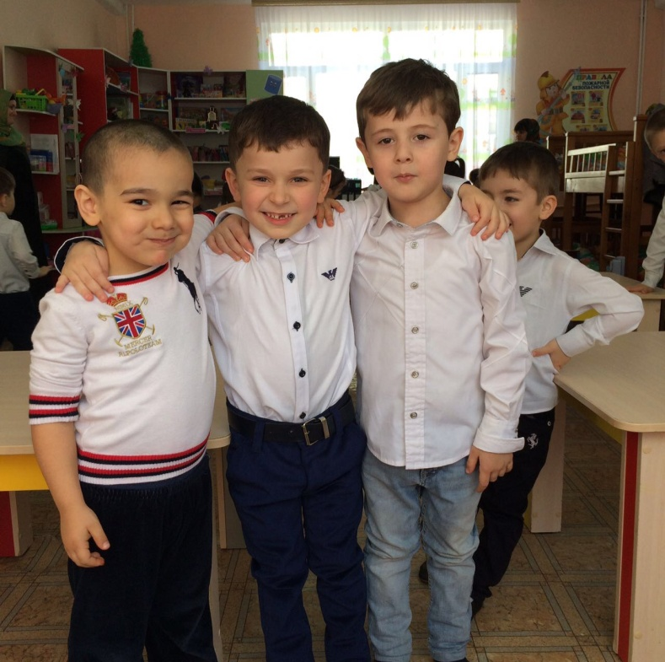
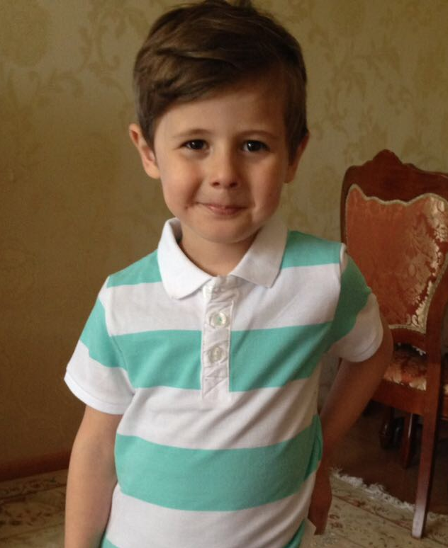
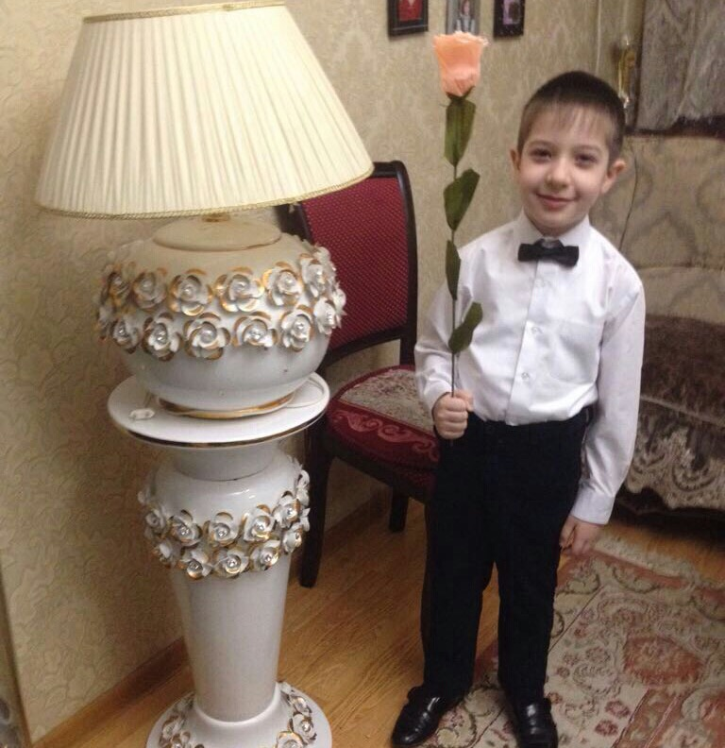
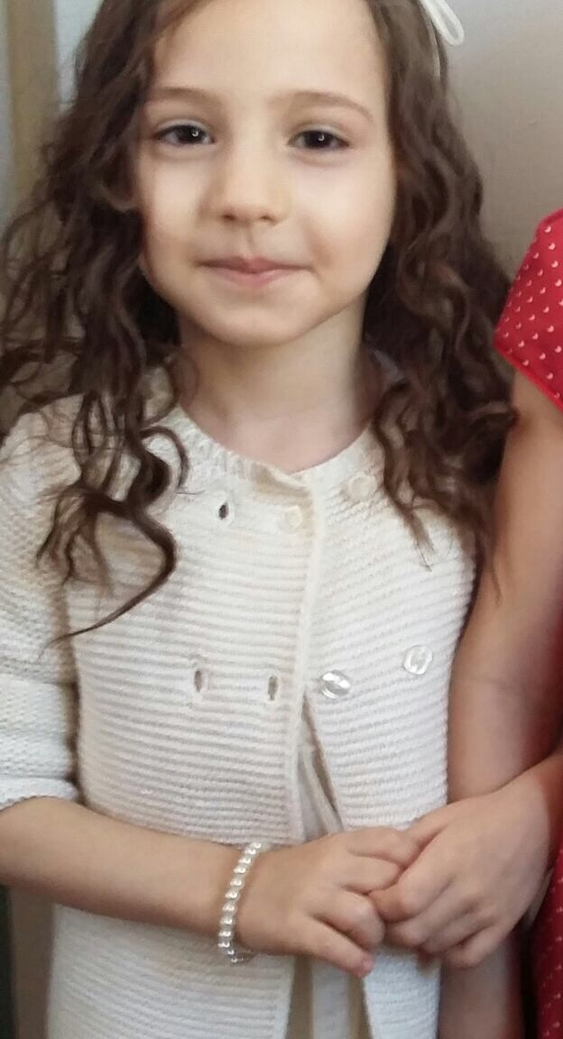

Воспитатель: Посмотрите, ребята, кто это спрятался под вашими стульчиками (зайчата) Что с ними случилось? (Потерялись, заблудились.) Им, наверное, страшно.
Давайте их бережно возьмем в руки. Какие они (беленькие, пушистые, маленькие, хорошенькие.) Они такие беспомощные. Хотите им помочь (Д а).
Но сначала их надо успокоить.

Упражнение «Помоги зайчику» -
Цель:
снятие психо- эмоциональной напряженности у детей.
-Вытяни руки ладонями вверх. А теперь согрей его, медленно по одному пальчику сложи ладони, спрячь в них зайчонка, подыши на него, согревая его своим ровным, спокойным дыханием, приложи ладони к своей груди, отдай зайчонку доброту своего сердца и дыхания. А теперь раскрой ладони, улыбнись ему, и ты увидишь, что зайчик уже не боится. Но пора ему помочь найти маму. Посмотрите, у каждого зайчонка есть своя мама, у неё такого же цвета фартук, как и у вашего зайчонка галстучек.
Будьте внимательны и отнесите каждый своего зайчонка к своей маме-зайчихе.
Воспитатель: Ребята, слышите за дверью кто-то плачет. Кто это? Давайте посмотрим. (Воспитатель берет куклу би-ба-бо заяц). Да это же зайчик из сказки «Заюшкина избушка». Спросите его: «Что ты, зайчик, плачешь? ».
Заяц: Опять меня хитрая лиса обманула и выгнала из своего домика! Что делать, не знаю?
Воспитатель: Дети, ох эта хитрая лиса! Вы сердитесь на нее и даже, наверное, злитесь? (дети перед зеркалом изображают

отрицательные и положительные эмоции на лице, наблюдая затем как изменяется положение бровей, губ, глаз)
Ой, какие вы злые сейчас! Много в вас злости? Но мы не хотим быть злыми?
Правда? Сейчас мы злость прогоним!

Упражнение: «Злость, уходи! »

- Цель:
снижение агрессии и ослабление негативных эмоций.
- Играющие ложатся на ковер. Закрыв глаза, они начинают со всей силы бить руками и ногами по по полу с громкими криками. «Злость, злость, уходи (Упражнение продолжается 2 мин., по
команде взрослого ложатся на пол в позу «звезды», спокойно лежат, слушая спокойную музыку 2 мин.)
Воспитатель: «Ну вот мы и прогнали злость». А тебе, зайчик для начала нужно успокоиться. Дети, как можно успокоить зайчика? (пожалеть, погладить, обнять, поцеловать, спеть песенку, рассказать сказку, поиграть, покормить, - все сопровождается действием детей по отношению к зайчику) .
Заяц: Спасибо, ребята, что вы меня успокоили. Но что же мне теперь делать?
Как без домика жить?
Воспитатель: Дети, чем мы можем помочь зайчику? (ответы детей). Да мы можем построить дом для зайчика. Оставайся, зайчик, с нами.
Заяц: Спасибо! Мне очень приятно остаться здесь у таких добрых, заботливых детей. Я рад тому, что буду жить в вашей дружной группе, где нет грубых слов, драк, ссор и обид. Дети, я люблю вас: ваши глаза, улыбки, ваши добрые руки. И хочу поделиться с вами своей самой доброй улыбкой.

Упражнение «Дружба начинается с улыбки»
Цель:
- воспитывать положительно- эмоциональное отношение к сверстникам.

Дети сидят по кругу, берут за руки соседа, смотрят ему в глаза и дарят соседу самую добрую улыбку.

Воспитатель: Ребята, кому мы сегодня помогли? (маленьким зайчатам, зайчику из сказки) Как помогли? (утешили, согрели, пожалели, пригласили к себе и т. д.) У нас всё получилось, потому что вы добрые, отзывчивые, умеете дарить улыбку и т. д.
Дети в свободной деятельности строят домик для зайчика, приглашают на совместную прогулку.

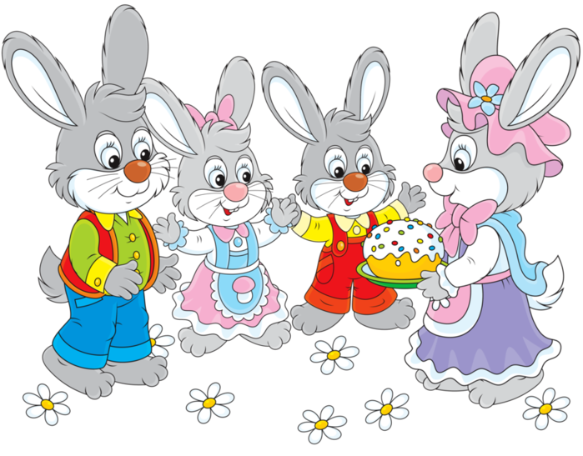

Конспект (НОД) «Книга - наш друг, береги её»
Цели:
- повторить прочитанные сказки; приобщать к чтению художественной
- литературы; прививать любовь к чтению и бережное отношение к книгам
- развивать нравственные качества: доброту, отзывчивость, взаимопонимание
- развивать устную речь, внимание, память
Оборудование:
книжки с иллюстрациями, картинки, фотографии , клей,
файлы, рисунки.
Сегодня мы поговорим о книге и не просто о книге, а как о друге, которого мы должны беречь. Я вам прочитаю стихотворение, из которого вы поймете, почему книгу называют другом.

МОЙ ДРУГ
Хорошая книга, мой спутник, мой друг,
С тобой интересным бывает досуг.
Мы время отлично проводим вдвоем,
И наш разговор потихоньку ведем…
Ты мне говоришь про дела смельчаков,
Про злобных врагов и смешных чудаков,
Про тайны Земли и движенья планет –
С тобой ничего непонятного нет,
Ты учишь правдивым и доблестным быть,
Природу, людей понимать и любить.
Тобой дорожу я, тебя берегу,
Без книги хорошей я жить не могу.
Н. Найденова

Так о чем это стихотворение. Почему книгу называют другом? О чем она нам рассказывает? Чему учит нас книга?
Ребята, давайте послушаем, о чём говорят книги на полке.
Инсценирование басни «Две книжки».
Однажды встретились две книжки,
Разговорились меж собой.
Ну, как твои делишки.
Одна спросила у другой.
Ох, милая, мне стыдно перед ребятами,

Есть детки кто мой обложки вырвал с мясом!
Да что обложки… Оборвал листы!
Из них он делает кораблики, плоты
И голубей …
Боюсь, листы пойдут на змей,
Тогда лететь мне в облака!
А у тебя целы бока?
Твои мне не знакомы муки,
Не помню я такого дня,
Чтобы, не вымыв чисто руки,
Сел человек читать меня!
А посмотри-ка на мои листочки:
На них грязной не увидишь точки.
В хорошей умной книжке,
Увидишь всю страну,
В дорогу взять не позабудь
Ключей надёжных связку.
В любой рассказ найдёшь ты путь,
Войдёшь в любую сказку.

Ребята, о чем беседовали книги? Кто должен лечить книгу? (книжкин доктор)

Физминутка.
А теперь, ребята, встали,
Руки медленно подняли,
Пальцы сжать, потом разжать,
Руки вниз и так стоять
Наклонились вправо, влево
И беритесь вновь за дело.
Давайте обсудим, что любит и чего боится книга.
Как вы думаете, чего может бояться книга? И почему?
-Книга боится дождя и снега.(Воды)
-Книга боится грязных рук.
-Книга не любит когда ей загибают и рвут листочки.
А хотели бы вы ребята сделать свою книгу?
Книгу о доброте.
Для этого нам понадобятся рисунки, картинки и сказки которые вы с мамами и папами сочинили (Мастерим книгу добра).

Ребята, что нового вы узнали? Что больше всего сегодня понравилось?

Конспект (НОД)
«Сказочный денек»

Цель:
Формировать доброжелательное, вежливое отношение к окружающим. Оказывать помощь другу. Развивать способность оценивать свое отношение к позитивным негативным поступкам сверстников. Развивать связную инонационально выразительную речь. Развивать логику, мышление. Создать доброжелательную атмосферу для развивающей деятельности.

Оборудование:
персонаж «Незнайка», иллюстрации к сказка, комнатные растения, дидактические игры «Путешествие по сказкам», «Собери букет », «Цветок доброты», «Наоборот».

Ход занятия.
Воспитатель:
Добро-оно повсюду
Мы за него в ответе
И мы частичку доброты
Подарим всем на свете!

Ребята, посмотрите сколько у нас гостей. Давайте с ними поздороваемся.
Скажем Здравствуйте
Воспитатель: К нам в гости сегодня пришли ваши мамы, воспитатели из других групп. Они хотят посмотреть, чему вы ребята научились за целый год.
Ребята посмотрите к нам пришел еще один необычный гость это Незнайка, он приехал к нам из Цветочного города.

А давайте мы скажем всем в каком городе мы живем. В Буйнакске
Незнайка: Добрые слова не лень повторять мне целый день. Только выйду я из дома
-Добрый день кричу знакомым.
-Здравствуйте, ребята! Добрый вечер! А какие еще добрые слова вы знаете, ребята? (ответы детей). Молодцы! А я Незнайка, поссорился я со своей подружкой Кнопочкой. Заблудился и пришел к вам в гости. Мне нужна ваша помощь, задала мне Кнопочка очень много заданий. Один я справиться не могу, в школу не ходил. А вы мне поможете? (ответы детей). Достает из рюкзака первое задание «Собери букет».
Воспитатель: (читает задание вслух: необходимо собрать букет соответствующей вазе).
Незнайка благодарит детей за оказанную помощь.
Незнайка: Достает второе задание «Скажи наоборот».
Незнайка удивленно «А что это такое наоборот?»
Воспитатель: А мы тебе сейчас поможем разобраться.

Игра «Наоборот»
Буратино веселый- Пьеро грустный, ворона тяжелая - бабочка легкая, ведьма злая – фея добрая, шоссе широкая – тропинка узкая, океан глубокий – лужа мелкая, змея гладка – лисичка пушистая, ночь темно- днем светло, звездочка маленькая – солнце большое.
Незнайка: Ой, что-то я устал.
Воспитатель: А ты, Незнайка, посиди, а дети тебе стихи почитают.
Чтение стихов.
- Доброе утро! Птицы запели
Добрые люди вставайте с постели
Прячется вся темнота по углам.
Солнце взошло и идет по делам.

- Доброй ночи! – молвит тишина
Каждому сейчас она слышна .
Говорит бесшумными словами
-Спите, я всю ночь останусь с вами.

3. Нам желают – Доброго пути!
Будет легче ехать и идти..
Приведет конечно добрый путь
К доброму чему-нибудь.

Воспитатель: Доброта живет на свете только в добром сердце, дети.
Незнайка: А я тоже знаю стишок про себя, но его надо рассказывать и показывать движения.

Вставайте со мной в кружок.
Мы шагаем в право, Раз- два- три
Мы шагаем в лево Раз- два- три
Незнайка потянулся
Раз нагнулся, два нагнулся
Руки в стороны развел
Солнышко он не нашел,
Чтобы Солнышко достать
Нужно на носочки встать.
Молодцы ребята!

Незнайка достает третье задание.

Игра «В мире сказок»
(дети определяют по карточкам название сказок и героев сказок).
Обсудить поступки героев Морозко , Даг.сказка Храбрый мальчик , Храбрый козлик, Волк и семеро козлят, Два жадных медвежонка, Красная шапочка, Сестрица Аленушка и братец

Иванушка.
Незнайка: Да, да я слышал про сестрицу Аленушку и братца Иванушку, как он в козленочка превратился . Это мне Кпопочка рассказала и даже показала зарядку для пальчиков про упрямых козлят.

Пальчиковая гимнастика.
Вот мостик горбатый
Вот козлик рогатый
На мостике встретил он
Серого брата
Упрямцу с упрямцем
Опасно встречаться
И козлик с козликом
Стали бодаться
Бодались, бодались
Сражались, сражались
И в речке глубокой
Вдвоем оказались.

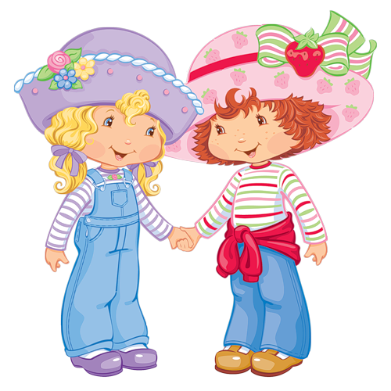
Воспитатель: Ребята, вот к чему приводит ссора, надо быть дружными, добрыми. А ведь мы с вами знаем мирилку. Давайте расскажем ее Незнайке.

Мирилка:
Хватить нам уже сердиться
Веселятся все вокруг
Поскорее давай мириться
Ты мне друг и ты мне друг
Мы обиды все забудем
И дружит как прежде будем.

Незнайка: Вот мой рюкзак и пустой. Вы помогли выполнить мне все задания. Большое вам спасибо. Это очень хорошо, что вы дружные, добрые, умные. Ой, сколько у вас цветов, сделаю-ка я из них букетик для моей подружки Кнопочки и попрошу у нее прощение.
Воспитатель: Что ты, Незнайка, это у нас комнатные растения. Их нельзя рвать, ими надо любоваться. И дети смотрят на них глазами, руками не трогают.
Незнайка: Хотел доброе дело сделать. Кнопочке подарок подарить.
Воспитатель: Незнайка, мы вместе с ребятами сделаем цветок доброты, и ты подаришь своей Кнопочке.
Незнайка говорит спасибо, мне нравится этот цветочек.
Незнайка: Ну, что ж, рюкзак мой пустой, можно смело отправляться домой.
Воспитатель: Знаешь, Незнайка, на прощание мы хотим дать тебе несколько советов:
1. Человек без друзей, что дерево без корней.
2. Ссора до добра не доводит.
3. Друзья познаются в беде.
4. Новых друзей наживешь, но старых не забывай.
5. Помогай другу везде, не оставляй его в беде.
6. Делу – время, потехе – час.
7. Не будет скуки, если заняты руки.

Незнайка: Какие хорошие советы и я понял, что без хороших и добрых поступков прожить нельзя.
И как же мне вас отблагодарить за вашу доброту?
А на прощание я дарю вам книгу.

Дети: Добрые слова не лень
говорить нам целый день.
Всем знакомым на прощанье
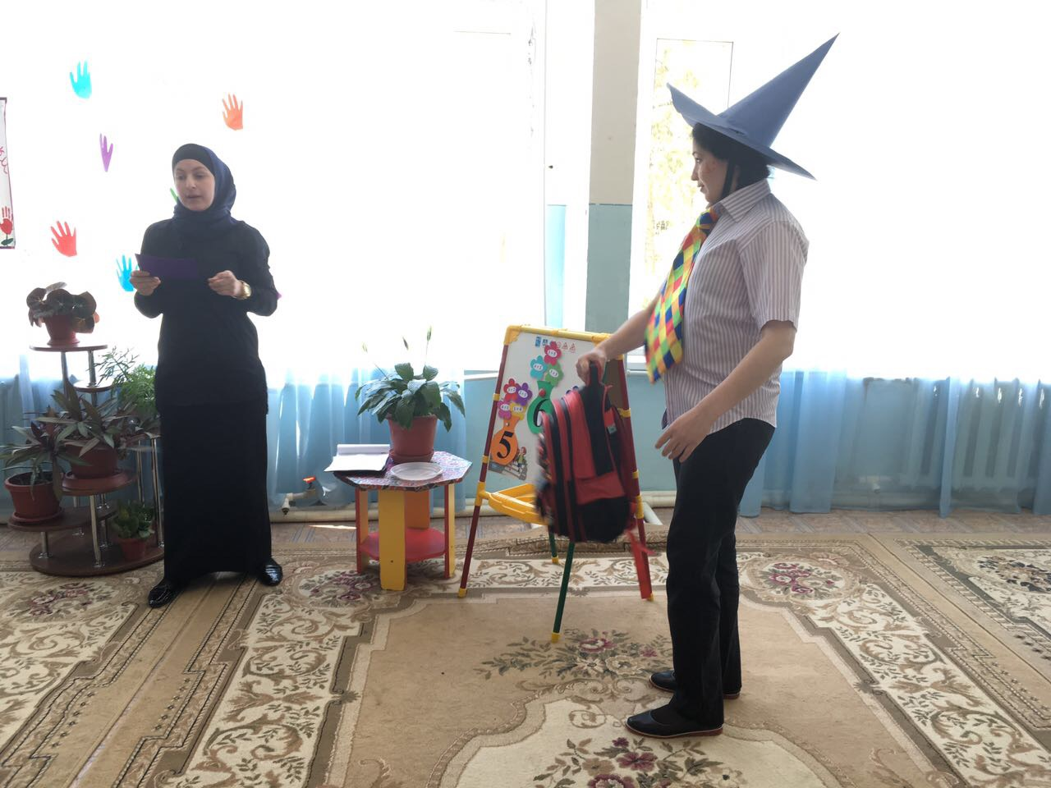
говорим мы «До свидания».

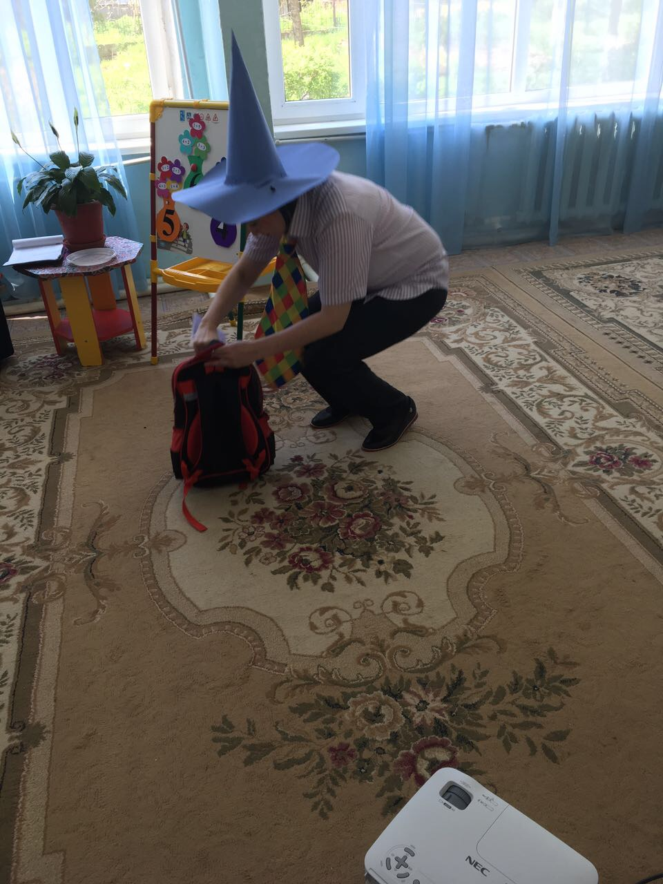
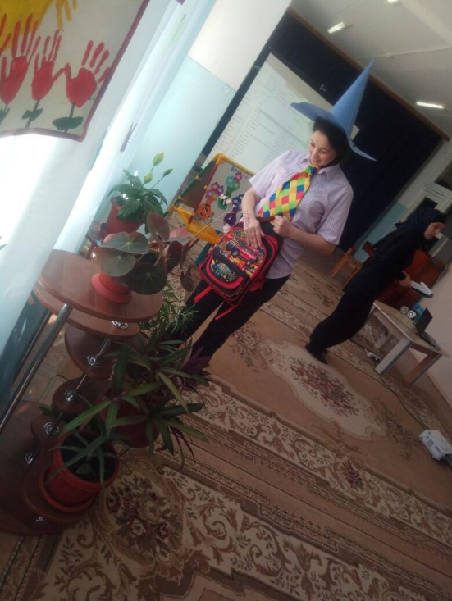

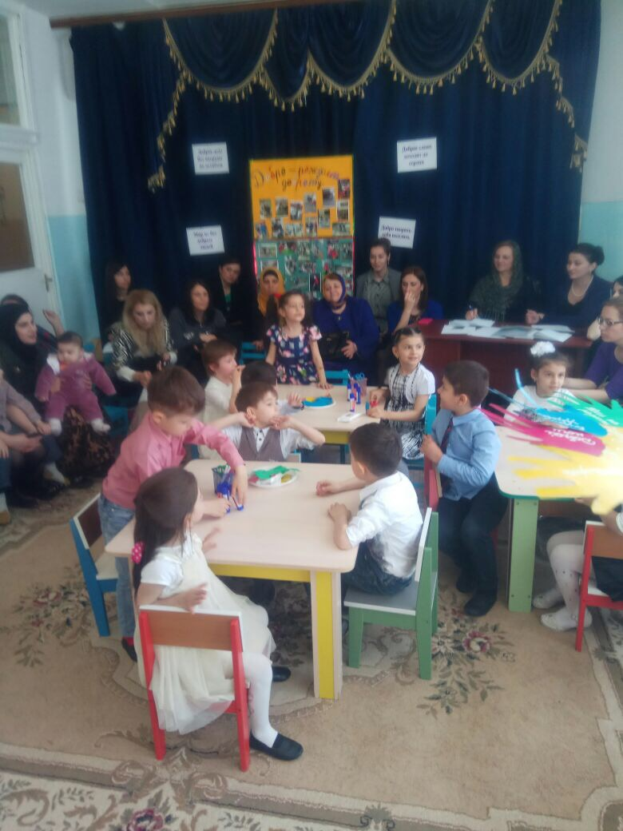

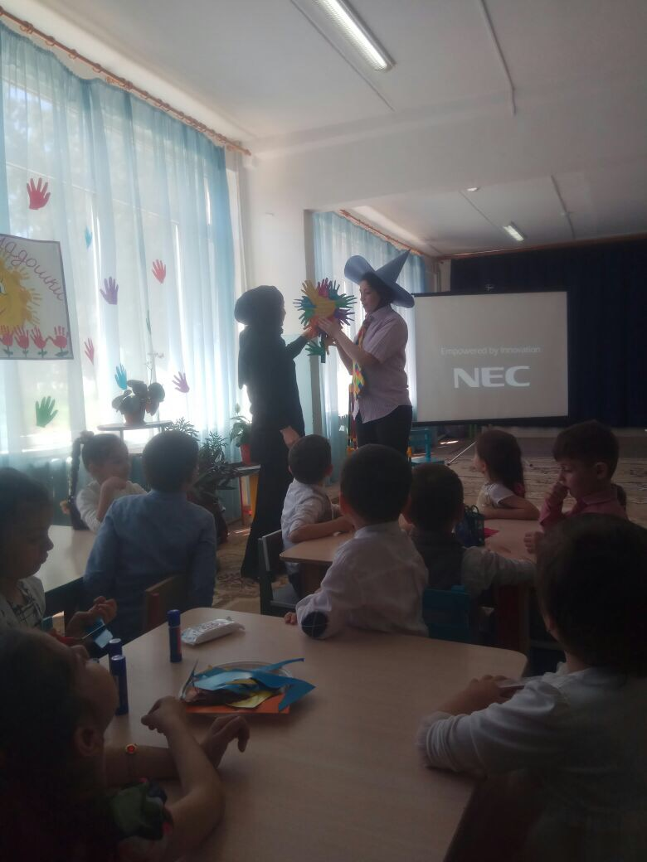

Игры

Игра «Я не должен - я должен»
Цель:
- Формировать умение оценивать свои поступки и поступки других людей.
- Воспитывать уважительное отношение, сочувствие, отзывчивость к сверстникам, окружающим людям.
- Закреплять умение осознанно делать выбор и объяснять его.
- Ребенок раскладывает около шаблонов те картинки, которые изображают соответственно ситуации неприемлемые, либо приемлемые во взаимоотношениях между людьми, объясняет свой выбор.

Игра «Звери на болоте»
Цель:
- Учить детей быть отзывчивыми к сверстникам, в нужный момент оказывать им помощь.
- Воспитывать доверие друг к другу, чувство ответственности за другого.
- Продолжать обогащать словарь детей выражениями: словесной вежливости (пожалуйста, спасибо и др.)

Играют все дети группы. Они - «звери», которые попали в болото. У каждого по три дощечки (три листа бумаги). Выбраться
из болота можно только парами и только по дощечкам. У одного из игроков сломались и пошли ко дну две дощечки. Что бы он не утонул, ему надо помочь - это может сделать партнер (его пара). В роли потерпевшего и спасающего должен побывать каждый ребенок. Оцениваются как готовность прийти на помощь, так и
предложенные варианты спасения.

Игра «Чудо - дерево»
Цель:
- упражнять в различении пиктограмм настроения, стимулировать радостные эмоции, воспитывать умение работать в команде.

Взрослый: Чтобы дерево ожило, надо выбрать из всех карточек только те, которые соответствуют веселому, радостному настроению. Этими картинками мы украсим наше Чудо-дерево! Теперь все звери в волшебном лесу смогут погреться под его ветвями.
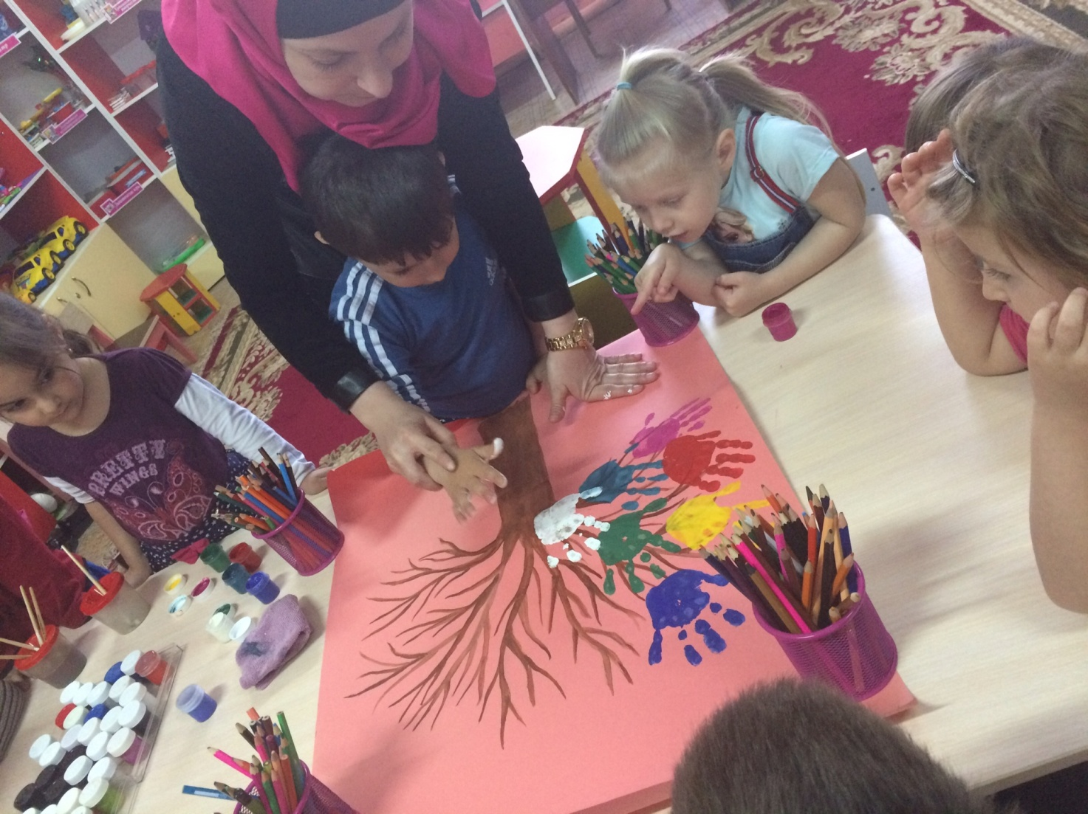

Словесная игра «Все наоборот»
Цель:
- активизировать использование в речи детей противоположных по смыслу слов, вызвать положительные эмоции и доброжелательное отношение к окружающему.

Взрослый: Я назову животное, а вы подберете к нему добрые слова.
Например, злой волк - волк не злой, а … (какой?) (Волк быстрый, ловкий, сильный, смелый, пушистый, отважный и т.д.)
- Хитрая лиса, неуклюжий медведь, колючий еж и др.
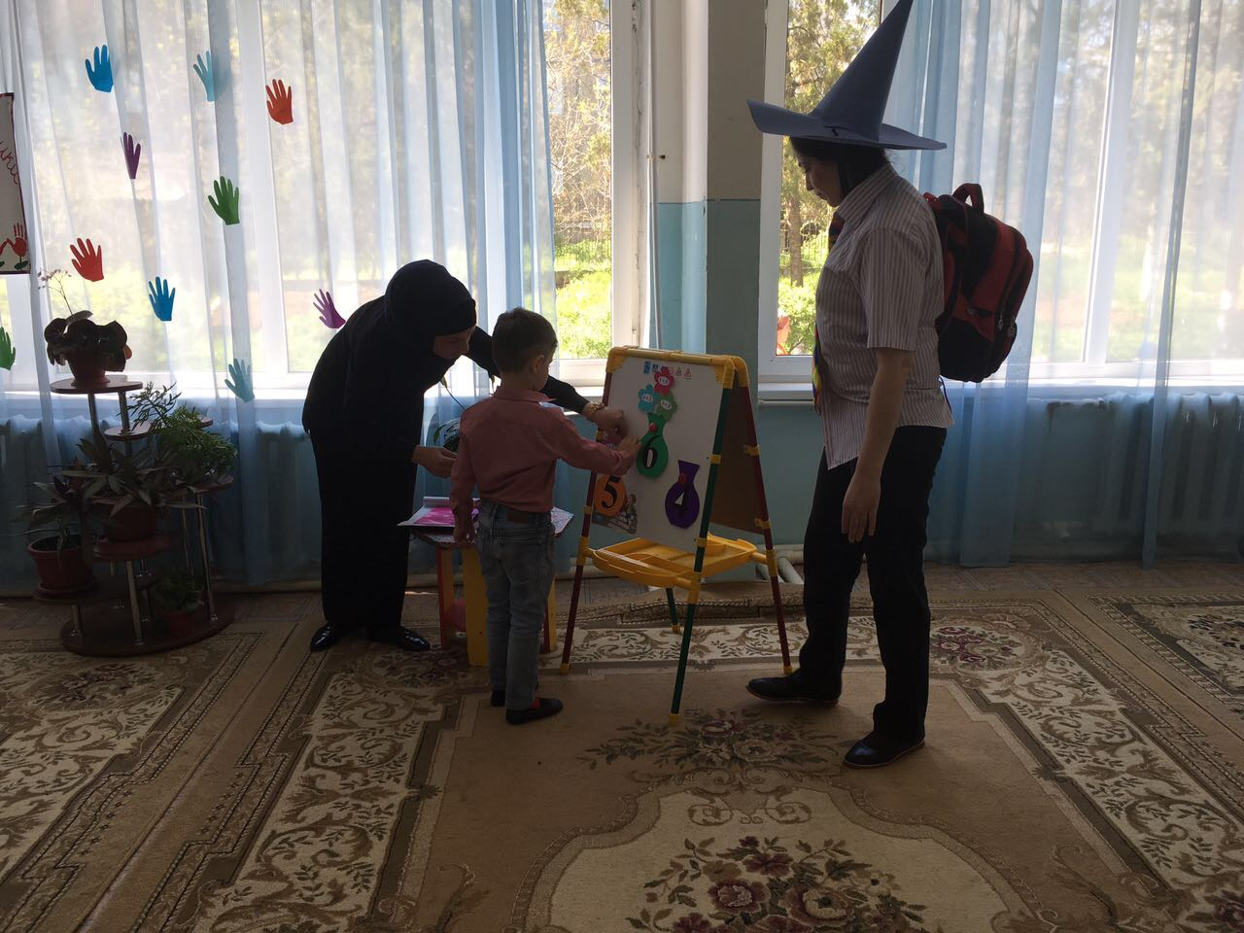

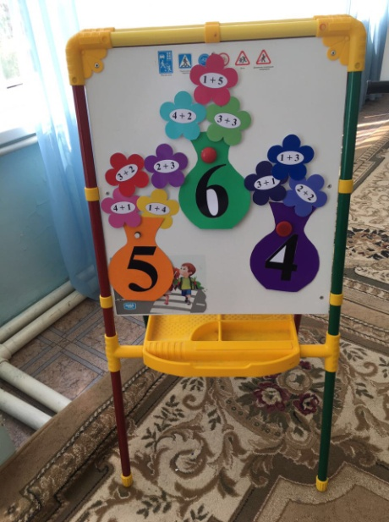

Игра «Волшебный стул»
Кто садится на «волшебный стул» становится принцем (принцессой), а остальные дети по очереди говорят ребенку, сидящему на стуле только добрые и хорошие слова.

Игра «Фотографии друзей»
Цель:
- развивать способности к познанию другого
- формировать позитивное отношение к сверстникам
умение выражать свои чувства, отношения в речи.

На столе разложены фотографии детей в группе. Ребенку предлагается взять 2-3 из них и объяснить, почему он выбрал именно их, описать, в какой момент запечатлен сверстник, какое у него настроение, с чем оно связано, рассказать, какой это ребенок, почему он с ним дружит.

Игра: «Волшебные руки»
Цель:
- оптимизировать взаимоотношения в группе путем стимулирования телесного контакта между детьми;
- преодоление эгоцентризма, эмоциональной отчужденности у дошкольников.

Один из игроков изображает камень. Он принимает удобную для себя позу и застывает. Остальные участники игры, положив свои руки на плечи, спину, грудь, живот «камню», стараются передать ему свое тепло. Ведущий говорит игрокам: «Положите свои руки на камень, говорите вместе со мной: «Даю тебе, камень, тепло моих рук, жар моего сердца, мою любовь и преданность!» Что происходит с вашими руками? Что происходит с камнем?»

Музыкальная игра «Танец в парах»
Цель:
- развивать симпатию (ориентацию на эмоциональное состояние и поведение другого) у детей посредством стимулирования
- зрительного и тактильного контакта;
- оптимизация взаимоотношений в группе.

Воспитатель предлагает детям встать парами лицом друг к другу. Важно, чтобы расстояние между парами было достаточное для танцев, чтобы пары распределялись равномерно по всей площади ковра. Затем воспитатель дает каждой паре по плотному листу бумаги. Лист бумаги кладется на головы партнеров так, чтобы каждой паре было удобно удерживать его во время танца. Затем включается музыка, и дети начинают танцевать, стараясь удержать лист бумаги как можно дольше. Выигрывает та пара, которая удержала лист бумаги дольше других.

Экспериментальная ситуация
«Сломанный карандаш».
Цель:
- развивать эмпатию, гуманное отношение к сверстнику в конфликтной ситуации.

Двум детям предлагается, пользуясь одной коробкой карандашей, нарисовать снеговика (ель, подсолнух и т.д.) Один карандаш - самый привлекательный по цвету, новый - механический грифельный, т.е. механически будет прятаться в корпусе. Дети стремятся взять этот карандаш, но возникают сложности. В такой ситуации проявляется отношение к затруднениям сверстника.

Обсуждается, что чувствовал ребенок в ситуации затруднения и того или иного отношения к нему сверстника.

Игра «Радио»
Цель:
- развивать устойчивый интерес к сверстнику.

Дети садятся полукругом так, чтобы хорошо видеть друг друга. Педагог вначале сам изображает диктора. Он поворачивает к детям спиной и говорит в «микрофон»: «Внимание! Внимание! Потерялась девочка (мальчик)… (дает описание кого-либо из детей). Пусть она (он) подойдет к диктору». Все дети по описанию определяют, о ком идет речь. Затем роль диктора передается детям.

Словесная игра «Кто больше скажет добрых и теплых слов »
Цель:
- стимулировать развитие речевого общения; вызывать сочувствие,
- стремление помочь ближнему.

- Когда ты услышишь столько добрых слов, да ещё с улыбкой на лице, то сразу уходит боль и печаль. Мне стало гораздо легче. Вы знаете песенку «Улыбка»? Научите меня петь ее и танцевать!
Звучит песня В.Шаинского «Улыбка».

Ситуативные игры-истории с элементами театрализации.

Игра-история «Котик и Ежик на качелях»
Цель:
- обогащение опытом эффективного взаимодействия в ситуации столкновения интересов.

Беседа с постановкой проблемной задачи.
Взрослый: Ребята, бывает ли такое, что вы ссоритесь? (Ответы детей). Представьте двух друзей, каждый из которых хочет покачаться на качелях. Друзей зовут Ежик и Котик. Как помочь им не поссориться?
На роли Ежика и Котика выбираются два ребенка, им выдаются маски соответствующих героев. Роль качелей выполняет стул с высокой спинкой.
Детям предлагается изобразить происходящую ситуацию.
Инсценировка стихотворения.
В тихом лесу, средь кустов и дорожек,
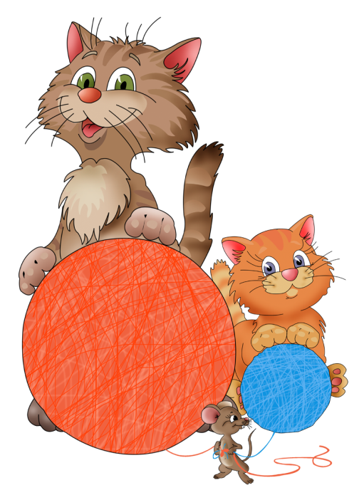
Жили два друга - Котик и Ёжик.
Как-то они на прогулку пошли
и на поляне качели нашли.
Ежик навстречу качелям шагнул,
Котик качели к себе потянул,
Котик: «Я первый!», а Ёжик: «Нет. Я!»
Не уступают друг другу друзья.
Котик обиделся: «Значит, ты, Ёж,
Мне как товарищ совсем не хорош».
Дети инсценируют стихотворение.
Обсуждение проблемы, поиск путей решения.

Вопросы к детям:
1. Почему Котик решил не дружить с Ёжиком? (Ёж не уступил ему качели.)
2. Как вы считаете, стоит ли из-за этого ссориться с друзьями? (Нет.)
3. Как помирить друзей, сделать так, чтобы ссоры не было? (Ответы детей.)
Взрослый: Давайте еще раз прочитаем стихотворение, но с веселым концом, где Котик и Ёжик смогли договориться и избежать ссоры.

В тихом лесу, средь кустов и дорожек,

Жили два друга - Котик и Ёжик.
Как-то они на прогулку пошли
И на поляне качели нашли.
Ежик навстречу качелям шагнул,
Котик качели к себе потянул,
Котик сказал: «Покачаю тебя.
Мы ведь с тобою, Ёжик, друзья!»
Подведение итогов.
Взрослый: Итак, что нужно сделать, чтобы не ссориться?
Дети:
Нужно уметь договариваться.
Игра-история «Машина».
Котику мама купила машину:
Кузов нарядный, красивые шины,
Пульт управления, мощный мотор.
Котик довольный помчался во двор.
Ежик машину увидел, и вот
Молча у друга ее он берет.
Чудо-игрушку хочет отнять,
Котик ему не готов уступать.
И говорит он, надувшись, Ежу:

«Я с тобой, Ежик, совсем не дружу».
Выход из проблемной ситуации.
Ежик сказал: «Мы с тобою друзья.
Очень мила мне машина твоя.
Дай мне, пожалуйста с ней поиграть,
Её аккуратно я буду катать».
Котик ответил: «Конечно, бери.
Кнопку для старта скорее нажми!».
Игра-история «Случай в малине».
День был июльский, и жаркий, и длинный.
Котик и Ёж собирали малину.
Только в траве, возле старой березы,
Котику в лапу вонзилась заноза.
Просит он Ёжика: «Друг, помоги!
Мама малинку ждет в пироги!»
«Я не желаю тебе помогать,
Лапкой одной можешь ягоды рвать.
Не я уколол тебя», - Ёжик сказал,
В помощи другу он отказал.
Выход из проблемной ситуации.
-Не огорчайся, мой друг, не беда!
Ведь помогаю тебе я всегда!
-Вместе мы сладкой малины нарвем,
Сладкий пирог вместе мы испечем.
Игра-история «Помощь Бельчонку»
Котика мама послала на почту,
Маме письмо отослать надо срочно.
Ёжик с приятелем вместе пошел,
С другом в дороге всегда хорошо.
Слышат в лесу они плач чей-то громкий,
И увидели под елью Бельчонка,
Он в незнакомое место попал,
Маму и дом свой родной потерял.
«Ты нас, бельчонок, здесь подожди,

Много у нас еще дел впереди.
Если с тобою будем возиться,
Почта, наверно, успеет закрыться!»
Выход из проблемной ситуации.
«Бедный малыш, мы поможем тебе
И одного не оставим в беде.
Маму свою ты найдешь вместе с нами,
Будем теперь с тобою друзьями».
Игра-история «Ириски».
Котику как-то купили ирис
С очень веселым названьем «Кис-кис».
Лучше ириса нет в мире конфет!
(Это, признаться, уже не секрет.)
Ежик сказал: «Я конфеты люблю!
Не угостишь - я тебя уколю!»
Котик ответил: «Если ты злой,
Значит, ириски не дам ни одной!»
Выход из проблемной ситуации.
Котик ни капельки не удивился:
«Что же ты, Ежик, так рассердился?
Ирис я принес, чтоб тебя угостить,
Просто ты, Ёжик, забыл попросить!»
Пословицы о добре
Где ногой ступит — трава не растет.
Делай другим добро — будешь сам без беды.
Делая зло, на добро не надейся.
Добра гнушаться — с людьми не знаться.
Добра желаешь, добро и делай.
Добра ищи, а худо само придет
Добра на худо не меняют
Добра не смыслишь, так худа не делай.
Добро быть в радости и жить в сладости.
Добро вспомянется, а лихо не забудется.
Добро наживай, а худо изживай.

Добро не лихо — ходит тихо.
Добро не умрет, а зло пропадет.
Добро поощряй, а зло порицай.
Добро сеять — добро и пожинать
Добро творить — себя веселить.
Добро тогда будет добро, когда люди похвалят
Доброе братство лучше богатства.
Доброе дело два века живет.
Доброе дело само себя хвалит
Доброе слово человеку — что дождь в засуху
Доброе семя — добрый и всход
Доброму везде добро
Доброму гостю хозяин рад.
Доброму человеку — что день, то и праздник.
Доброму человеку весь мир — свой дом,
злому — и своя хата чужая.
Добрый пес лучше злого человека.
Добрый человек в добре проживет век.
Живи добрее, будешь всем милее.

СТИХИ О ДОБРЕ
Доброта нужна всем людям,
Пусть побольше добрых будет.
Говорят не зря при встрече
«Добрый день» и «Добрый вечер».
И не зря ведь есть у нас
Пожелание «В добрый час».
Доброта — она от века
Украшенье человека…
Добрых людей, как всегда, не хватает,
Добрых людей, как всегда, дефицит.
Добрых людей не всегда понимают,
Сердце у добрых сильнее болит.
Добрые – щедро больным помогают,


Добрые – дарят тепло и уют,
Добрые – в ногу со слабым шагают
И никакого спа-си-бо не ждут.
Не стой в стороне равнодушно,
Когда, у кого то беда.
Рвануться на выручку нужно
В любую минуту, всегда
И если кому — то, кому — то поможет
Твоя доброта, улыбка твоя,
Ты счастлив, что день не напрасно был
прожит,
Что годы живешь ты не зря.
Если друг твой в словесном споре
Мог обиду тебе нанести,
Это горько, но это не горе,
Ты потом ему все же прости.
В жизни всякое может случиться.
И, коль дружба у вас крепка,
Из-за глупого пустяка
Ты не дай ей зазря разбиться.
Нам желают «Доброго пути!»
— Будет легче ехать и идти.
— Здравствуйте! — ты скажешь человеку,
— Здравствуйте! — он скажет нам в ответ.
И, наверно, не пойдёт в аптеку,
И здоровым будет много лет.
За что мы говорим «спасибо»?
За всё, что делают для нас.
И мы припомнить не смогли бы,
Кому сказали, сколько раз.
— Добрый день! — тебе сказали,
— Добрый день! — ответил ты.
Как две ниточки связали
Теплоты и доброты.

Я хочу, чтоб все смеялись,
Чтоб мечты всегда сбывались,
Чтобы детям снились радостные сны.
Чтобы утро добрым было,
Чтобы мама не грустила,
Чтобы в мире больше не было войны.
Добрым быть совсем не просто,
Не зависит доброта от роста.
Не зависит доброта от цвета,
Доброта не пряник, не конфета.
Если доброта, как солнце, светит,
Радуются взрослые и дети.
И если кому-то поможет
Твоя доброта, улыбка твоя,
Ты счастлив, что день
Не напрасно был прожит,
Что годы живешь ты не зря!
В доме добрыми делами занята,
Тихо ходит доброта
Утро доброе у нас
Добрый день и добрый час
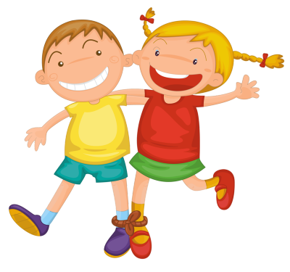
Добрый вечер,
Ночь добра
Было доброе вчера
И откуда спросишь ты
В доме столько доброты.
Пусть все люди на свете
Очень любят друг друга,
Пусть не встанут меж ними,
Холода и злые вьюги!
Доброту вы дарите,
От души и спонтанно,
И пусть этот поступок
Не покажется странным!

Мирилки.
Мы одной планеты дети
Все друзья, одна семья.
Дружбе нет преград на
свете
Дружба - это ты и я!
Драться больше мы не
будем
Помириться не забудем
Руку ты мою пожми,
На меня зла не держи.
Мы помиримся с тобою,
Очень дружно заживем.
Нам ругаться недосуг,
Поиграем лучше, друг.
Петухи распетушились,
А подраться не
решились,
Если будешь
петушиться,
Можно перышек
лишиться.
Если перышек лишиться,
Нечем будет петушиться.
Мы поссорились
немножко,
Сели тихо у окошка.
На небе хмурые,
Облака понурые.
Но наконец мы дружно
Захохотали так,
Что туча растворилась
И вместе с нею мрак.

Мы поссорились с
подругой
И уселись по углам.
Очень скучно друг без
друга,
Помириться нужно нам.
Мы играли, мы играли
Нашу дружбу потеряли,
А теперь мирись, мирись
И с друзьями не дерись!
Ем я кашу и сметану,
У меня силёнки есть.
Все же драться я не
стану,
Только ты ко мне не
лезь.

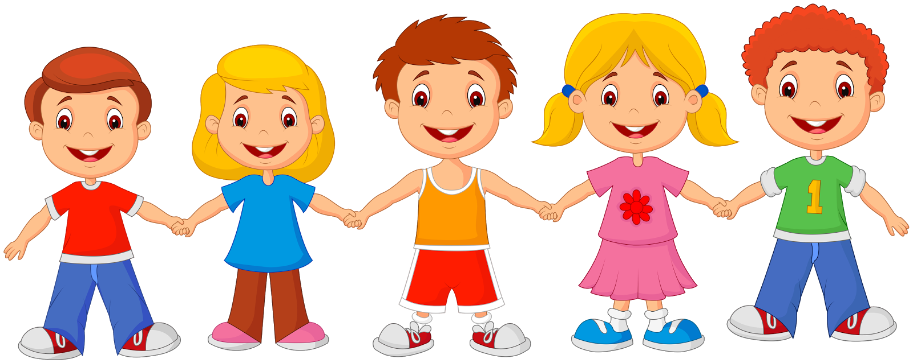

Работа с родителями

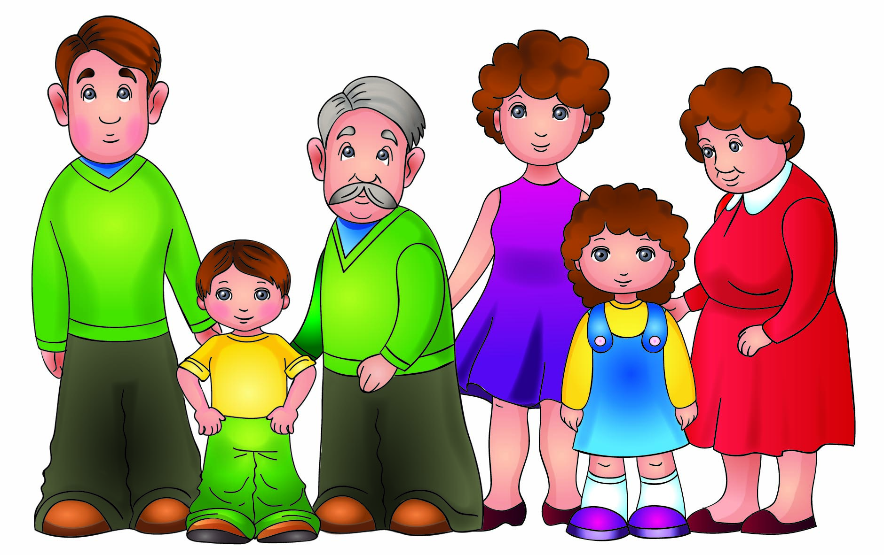

- - Вовлечение родителей в проектную деятельность (консультация, анкетирование)

- - Организация фотовыставки «Добрые улыбки», «Добрых дел мастера!»

- - Совместный сбор материала для реализации проекта (картинки, фотографии, сочиняли сказки, заучивали с детками стихи о добрые мирилки)

- - Сбор материала для создания доброй книги нашей группы

- - Участие родителей и детей в акции «Добрые ладошки» (посылка малообеспеченным деткам)

- - Открытое занятие и круглый стол для родителей.

Родительское собрание
«Добро рождает доброту»
Цель встречи:
- Сократить психологическую дистанцию между родителями и
педагогами.
- Помочь родителям лучше понять, что значит быть ребенком
определенного возраста, учить видеть мир глазами детей.
- Научить родителей опираться в своей воспитательной деятельности на принцип оказания поддержки детям, учить детей добру, отзывчивости и сострадания личным примером.

Собрание начинается небольшим песней детей для своих родителей. По группе развешаны плакаты:«Родина воспитания – семья. Родина обучения – детский сад», «Мы Вам рады! », «Ура! Пришли! », «Доброе слово доходит до сердца», «Час в добре про-будешь - всё горе забудешь», «Ласковое слово, что весенний день!»

Ход встречи:
Столы стоят полукругом
Воспитатель 1: Добрый вечер, наши дорогие родители, рассаживайтесь. Мы очень рады нашей встрече! Мы собрались, чтобы ближе познакомиться, пообщаться в нетрадиционной обстановке, и поговорить о воспитании детей.
Воспитатель 2: Трудности в воспитании детей заставили нас обратить внимание на следующие правила:
- Ребенка сначала люби, а потом – учи.
- Какой ребенок есть – таким его и принимай!
- Помогать ребенку действовать самостоятельно; он должен познавать себя и самосовершенствоваться.

Воспитатель 1: Если вы согласны с этими правилами, и принимаете их, тогда будем начинать. Проблемы воспитания решать!
Воспитатель 2: Для начала, дорогие родители, мы узнаем с вами, какое настроение царит в нашем зале. Сейчас предлагаем вам описать свое настроение, с которым вы пришли на встречу, используя термины прогноза погоды. Например, если настроение хорошее: «солнечное, безоблачное, дует ветерок, т. д. », если грустное, неважное, то: «пасмурно, скоро грянет гром, налетит ураган, и т. д. »
Начали… (подводим итоги настроения)

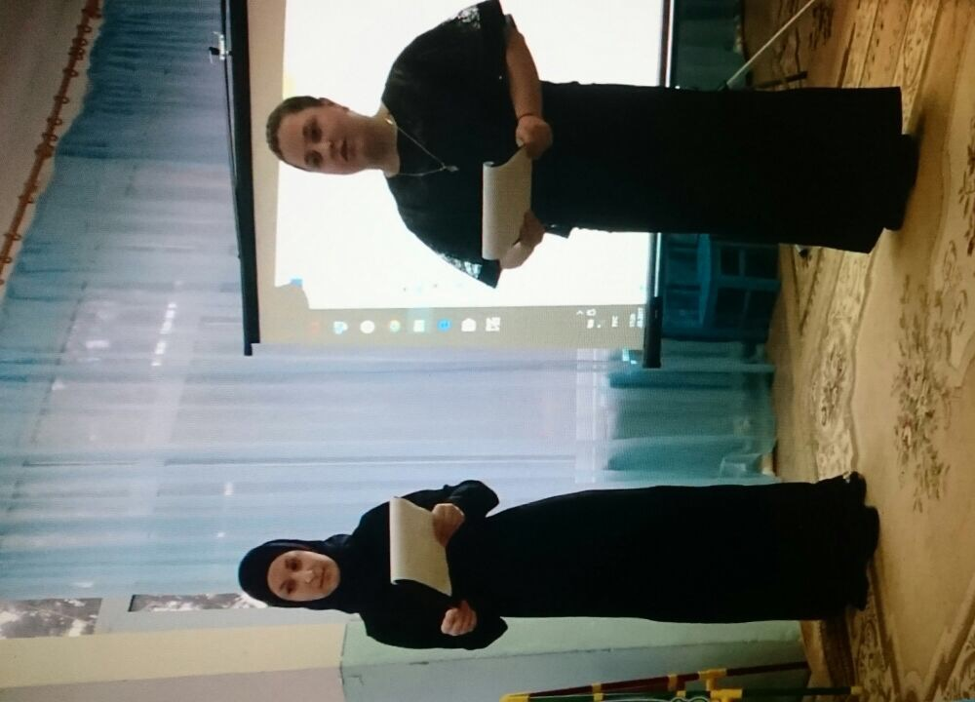

Воспитатель 1: Предлагаю порассуждать, каким вы хотите видеть своего ребенка, когда он вырастет (выслушиваются ответы).

Итог: Спасибо за ответы. Мысли у всех разные. Но от желаемого до исполнения порой бывает пропасть. Поэтому мы приготовили для вас совместно с детьми «10 заповедей родительства». Они помогут вам приоткрыть дверку в мир доброты! (раздаются брошюры с аппликацией детей, внутри распечатаны 10 заповедей)

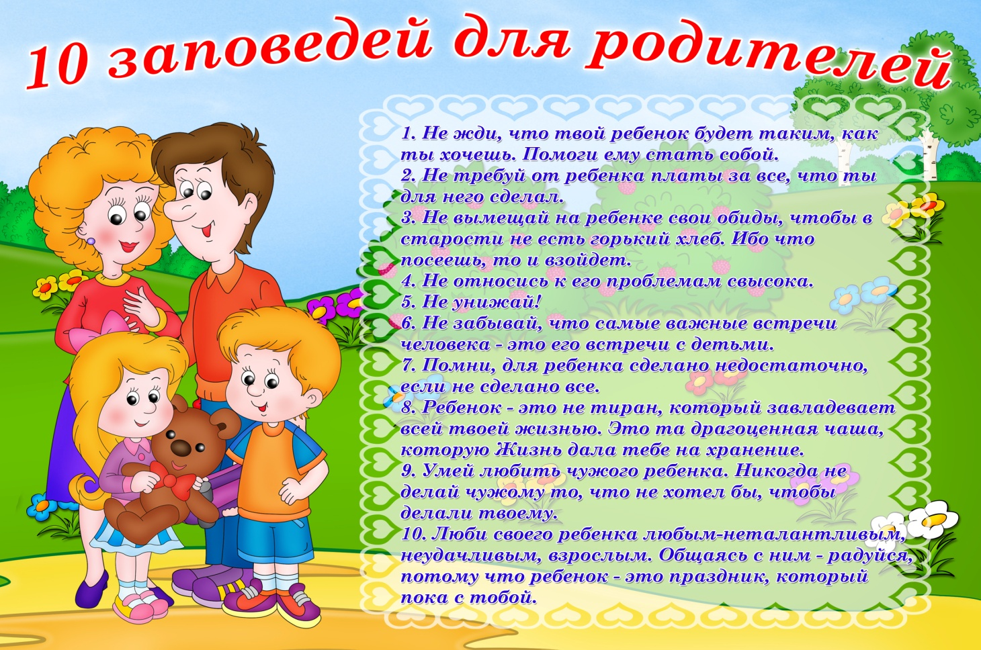

10 заповедей для родителей

- Не жди, что твой ребенок будет таким, как ты, или как ты хочешь.

- Помоги ему стать не тобой, а собой

- Не думай, что ребенок принадлежит только тебе, он не твоя собственность.

- Не требуй от ребенка платы за все, что ты для него делаешь: ты дал ему жизнь, как он может отблагодарить тебя? Он даст жизнь другому, тот –третьему. Это закон благодарности.

- Не вымещай на ребенке свои обиды, чтобы в старости не есть горький хлеб, ибо что посеешь, то и взойдет.

- Не относись к его проблемам свысока: тяжесть жизни дана каждому по силам, и будь уверен, ему тяжело не меньше, чем тебе. А, может, и больше, потому, что у него нет еще привычки и опыта.

- Не унижай!

- Не мучь себя, если не можешь что-то сделать для своего ребенка, мучь – если можешь, но не делаешь.

- Помни – перефразируя одного человека, сказавшего это об Отечестве – для ребенка сделано недостаточно, если не сделано все.

- Умей любить чужого ребенка. Никогда не делай чужому то, что не хотел бы, чтобы сделали твоему.

- Люби своего ребенка любым: неталантливым, неудачливым, взрослым. Общаясь с ним, радуйся, потому что ребенок – это праздник, который пока с тобой.

Воспитатель 2: Предлагаю каждому родителю зачитать по 1 заповеди по цепочке.
Ваш ребенок должен ощущать на себе силу вашей любви. Легче чему- то научить ребенка, чем его перевоспитывать. Да и нет методик воспитания добрых чувств. Важно только одно: уважение, требовательность, любовь.
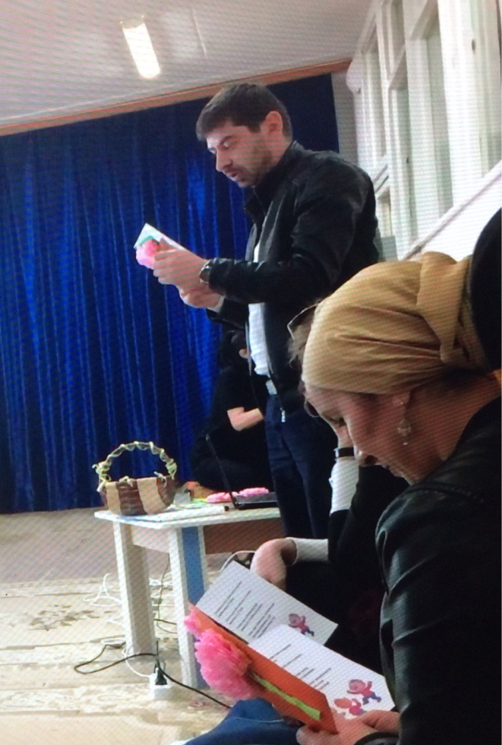

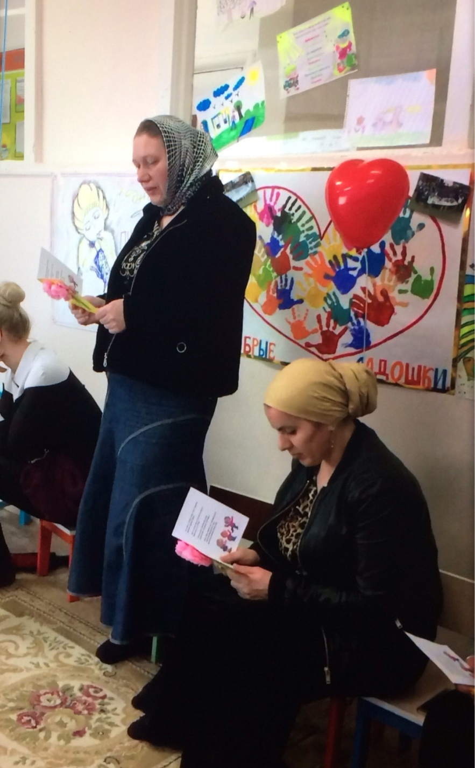

Воспитатель 1: Скажите, а что значит делать добрые поступки? Какие добрые поступки может совершать малыш 3-х лет? И как этому учить? (ответы родителей)
Воспитатель 2: Итог: добро – это взаимопомощь, забота о людях престарелых, помощь малышам, родственникам, соседям. Добро, по большому счету, - неравнодушие к другим и заботливость, желание помочь.
Если мы хотим, чтобы малыш был добрым, следует исключить из речи недобрые рассуждения о людях. Животных в присутствии детей. Детское ухо слышит и впитывает всё, даже если вам кажется, что он не обращает внимание. Вот пример. Семья с малышом 4-х лет идет на детский праздник к друзьям. Малыш говорит: «Подарю своему другу поломанную машину, мне она не нужна», мама: «Так нельзя, нельзя дарить старые вещи», малыш: «А вы шли с папой на день рождения к тете Вале, и ты сказала, что денег нет, подарим старую вазу, что в углу стоит»
Воспитатель 1: Знакомая ситуация? Чтобы воспитывать добрые поступки, следует упражняться даже в словесном плане.
Сейчас мы вам предлагаем поучаствовать в обсуждении ситуаций

1 ситуация для 1 подгруппы: Говорят, «доброе сердце», а как еще можно сказать? (ответы). У кого из сказочных персонажей было доброе сердце? А злое? (ответы) .

2 ситуация для 2 подгруппы: Если плачет кто-то из детей, как его успокоить? (обыгрывается в сценке: 1родитель – мама, другой – ребенок)

3 ситуация для 3 подгруппы: Обсудим, в чем заключается смысл наказаний? Какие допустимы, а какие нет? Почему? Для чего ребенку нужна игра? Как можно с ним играть дома?

Воспитатель 2: Сейчас вопросы для всех:
- Назовите известные подвижные детские игры
(«прятки», «жмурки», «догонялки», «вышибалы», «гуси-лебеди», др.)

2. Вспомните пословицы и поговорки о доброте:

- Добрые дела красят человека.
- Сделаешь добро - добро найдешь
- Добрый человек – несет мир
- Жизнь дана на добрые дела
- На добрый привет добрый ответ
- Добро помни, а зло забывай

Доброе сердце Злое

Аленушка Змей Горыныч
Белоснежка Снежная Королева
Айболит Кощей Бессмертный
Винни-Пух Баба-яга
Карлосон Беладона
Царевна лягушка Бармолей
Кот в сапогах

Воспитатель 1:
При воспитании добрых чувств важно помнить, что как ребенок строит отношения с родными, как относиться к близким, так будет
строить отношения и с другими людьми в течение всей жизни.
Предлагаем дома провести с ребенком мини-эксперимент «куда сядет ваш ребенок» (тест Ж. РЕНЕ) :

1. Если ребенок безоговорочно садится у телевизора рядом с мамой, то папе стоит задуматься о своих отношениях с ребенком.
2. Если сел между родителями – радуйтесь, он относится к вам
примерно одинаково.
3. Если сел отдельно на стул или забился в угол кресла, дивана – надо бить тревогу. Ребенку в семье одиноко и дискомфортно. Уделите ему больше внимания и любви.
Воспитатель 2:
Закончить нашу беседу «Воспитание добром» хотелось бы словами великого педагога 20 века Ш. Амонашвили:

Ты маленький ребенок, я большой.
Вот моя, представьте, педагогика,
Тебе со мной, а мне с тобою хорошо.
У педагогики моей простая логика!

Пусть вашим детям будет с вами и с нами хорошо, пусть они учатся у нас добру, человечности, и растут хорошими и чуткими людьми!
А теперь выпьем чаю, да послаще, да за все хорошее! (чаепитие)

Памятка для родителей

1. Общение — суть жизни человека. Если мы хотим видеть наших
детей добрыми, надо доставлять ребенку радость общения с нами— это радость совместного познания, совместного труда, совместной игры, совместного отдыха.

2. Будем развивать в детях чувство любви ко всему живому. Доброта начинается с любви к маме, природе, к близким и товарищам.
3. Научим детей ненавидеть зло и равнодушие.
4. Как можно больше любви к ребенку, как можно больше требовательности к нему.
5. Давайте делать добрые и хорошие поступки, дети учатся доброте у нас.
6. Научимся владеть собой. Выдержка! Выдержка! Выдержка!

Заповеди разумного воспитания
1. Никогда не воспитывайте в плохом настроении.
2. Ясно определите, чего вы хотите от ребенка, и объясните это ему, а также узнайте, что он думает по этому поводу.
3. Предоставьте ребенку самостоятельность, не контролируйте каждый его шаг.
4. Не подсказывайте готового решения, а подсказывайте возможные пути к нему и разбирайте с ребенком его правильные и ложные пути к цели.
5. Не пропускайте момента, когда достигнут первый успех.
6. Укажите ребенку на допущенную им ошибку и постарайтесь, чтобы он осознал ее.
7. Оценивайте поступок, а не личность. Сущность человека и его отдельные поступки не одно и то же.
8. Дайте ребенку ощутить (улыбнитесь, прикоснитесь), что сочувствуете ему, верите в него, несмотря на его оплошность.
9. Воспитание - это последовательность целей.
10. Воспитатель должен быть твердым, но добрым.

Материал для реализации проекта.

1. Беседы (В.И.Петрова, Этические беседы с детьми 4-7 лет)
-Праздник вежливости (с.13). Цель: обратить внимание детей на то, что вежливые слова помогают людям поддерживать добрые отношения.
-Почему нужно уметь уступать? (с.26). Цель: Учить детей избегать ссор, уступать и договариваться друг с другом.
-К чему ведут ссоры? (с.27). Цель: Учить детей избегать ссор, уступать и договариваться друг с другом.
-Добрые дела (с.46). Цель: Объяснить детям, что добрые дела доставляют радость.
-О правде (с.50). Цель: Объяснить детям, что всегда надо говорить правду. Что правдивость и честность – хорошие качества человека.
-Я люблю трудиться! (с.57). Цель: Рассказать детям о полезности и
значимости труда.

2.Чтение и обсуждение художественных произведений
Стихи и сказки о доброте. С. Я. Маршака “Друзья-товарищи”, Г Остер “Вредные советы”, В. Осеевой “Рыжий кот”, “Добрые слова”, В.Маяковского “Что такое хорошо, что такое плохо”,
Е. Благининой “Подарок”, “Как светлячок друга искал”. В.Осеева «Волшебное слово», «Синие листья». А.Кузнецова «Подружки».
Сказки: Волк и лиса, Жихарка, Сестрица Аленушка и братец Иванушка, Волк и семеро козлят, Лиса и заяц, Красная шапочка, Два жадных медвежонка, Красная шапочка, Морозко.

Дагестансике сказки Храбрый когзлик , Храбрый мальчик .
Пословицы о добре.

Мирилки.

3.Серия сюжетных картинок «правильно не правильно».
О.А.Шорохова «Сказкотерапия»
-«Добрая темнота», стр.27.
-«Ласковый цветок и сердитые тучки», стр.39.
-«Цветок-лепесток», стр.45.
-«Жадный великан», стр.52.

4.Н.В.Микляева «Социально-нравственное воспитание детей от 2 до 5 лет»
-Наши имена. Ласковые слова, стр.130.
-Кто я такой и что я могу?, стр.134.
-Пожалуйста!, стр.153.
-Когда нам смешно, стр.162.

5.Л.Лопатина, М.Скребцова, «Моя семья. Как живут дети?» Из серии «Добрый ребенок».

